**НАЦИОНАЛЬНЫЙ ИССЛЕДОВАТЕЛЬСКИЙ УНИВЕРСИТЕТ**

**МОСКОВСКИЙ ЭНЕРГЕТИЧЕСКИЙ ИНСТИТУТ**

**Отчет к лабораторной работе №5**

**Дисциплины «Архитектура вычислительных систем»**

**Выполнил студент группы А-13-22**

**Кокляева Мария Оскаровна**

**Преподаватель: Шамаева О. Ю.**

**Москва 2024**

# Задания:

## 1. Войти в систему (логин и пароль, а также IP-адрес сервера следует

## узнать у преподавателя).



## 2. Выполнить регистрацию в системе. Изменить пароль (passwd).

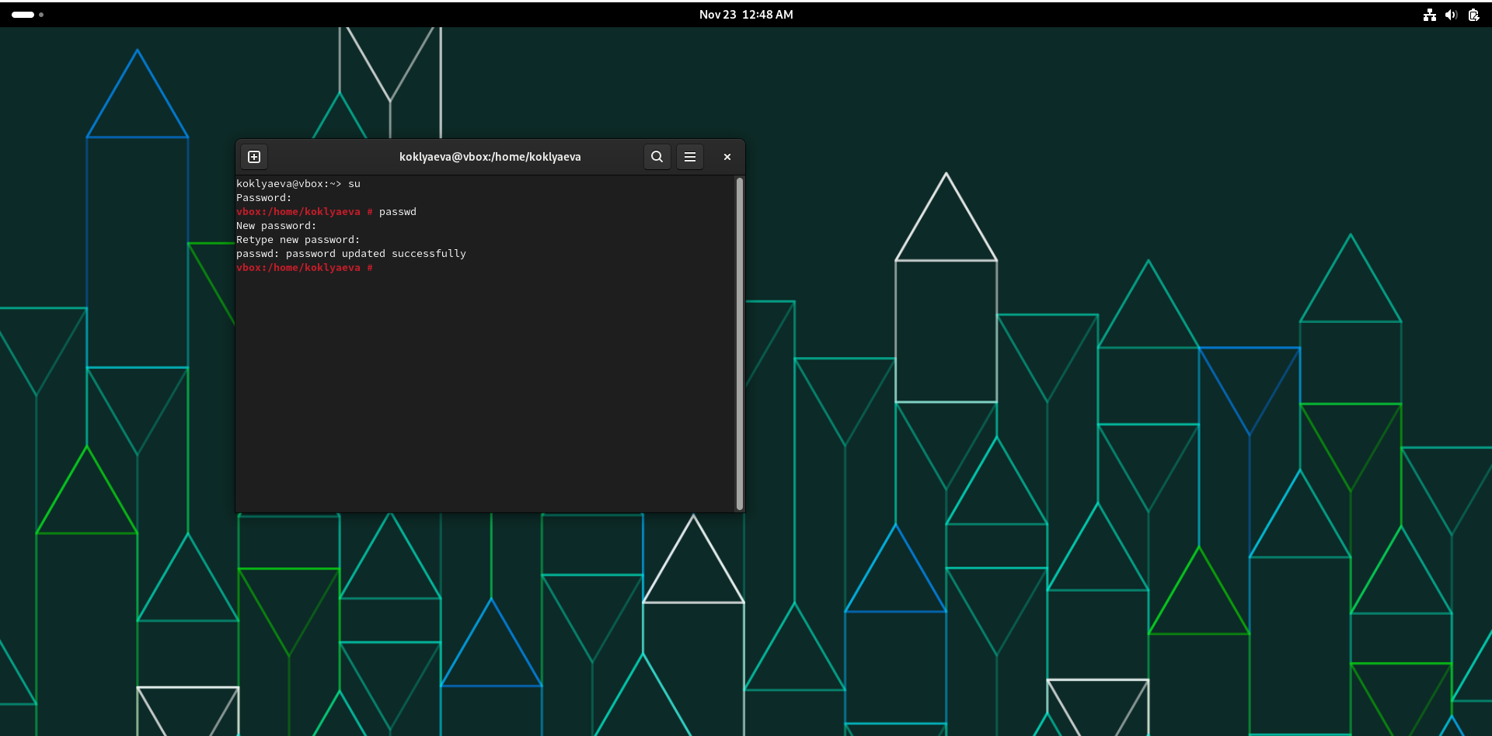

## 3.Выполнить просмотр информации о работающих пользователях

## (who).

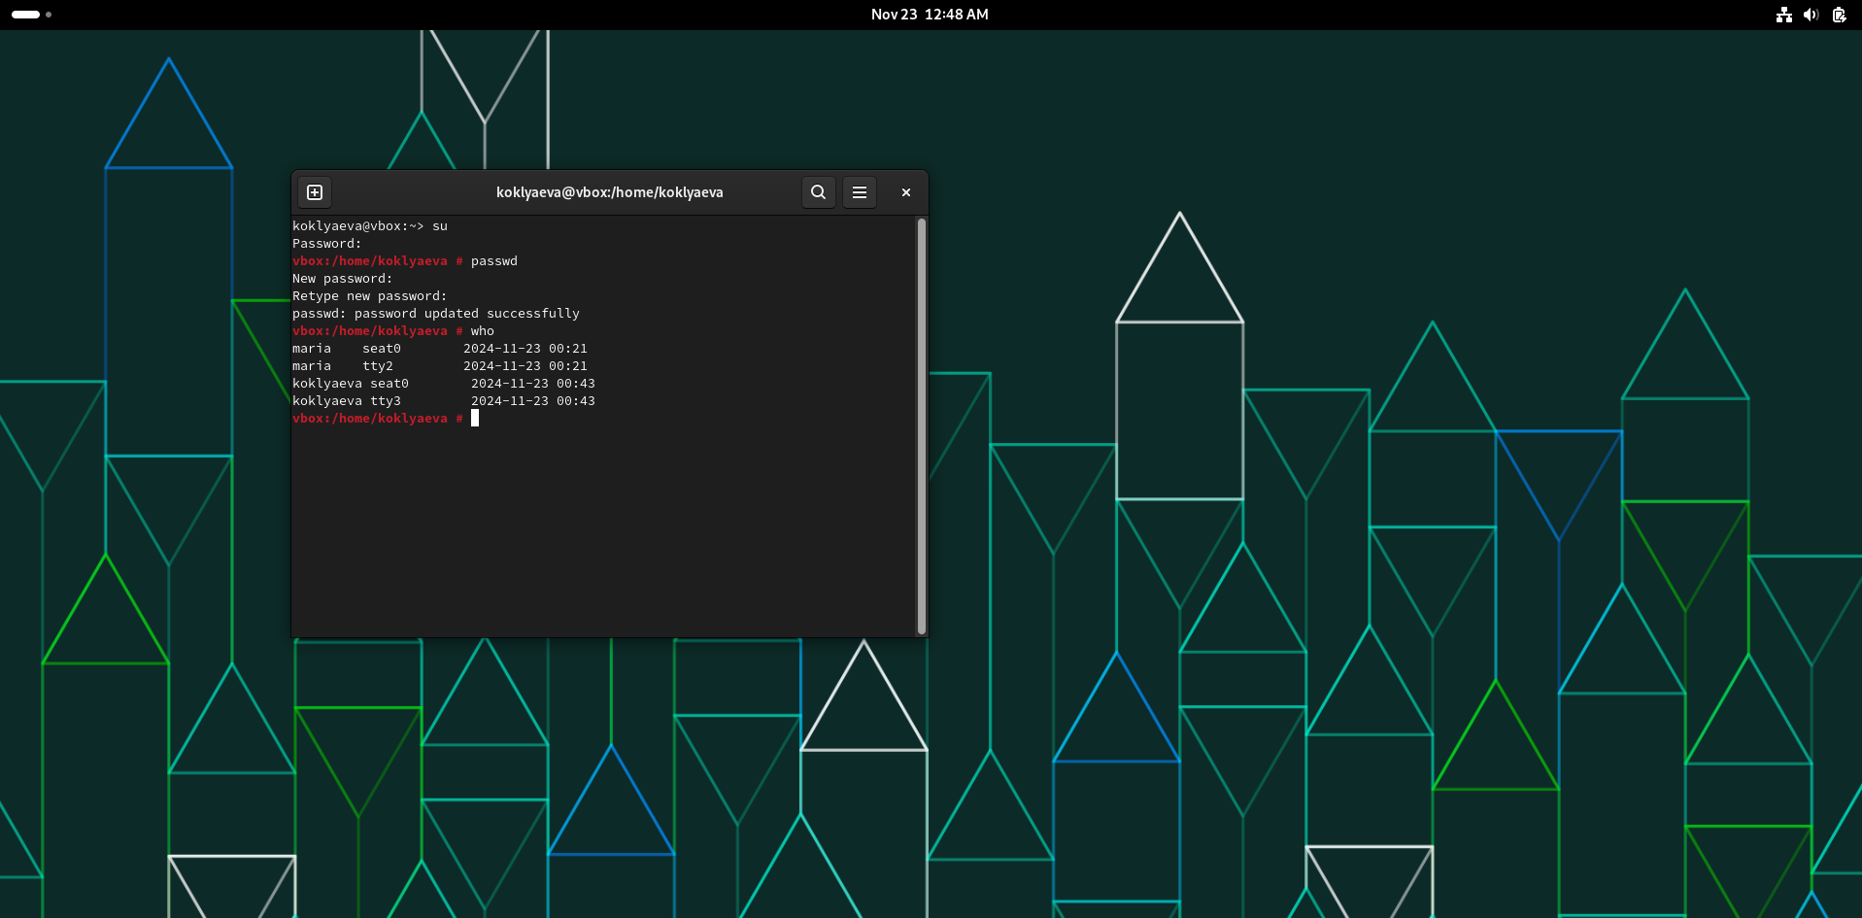

## 3. Познакомиться со справочным руководством (man).

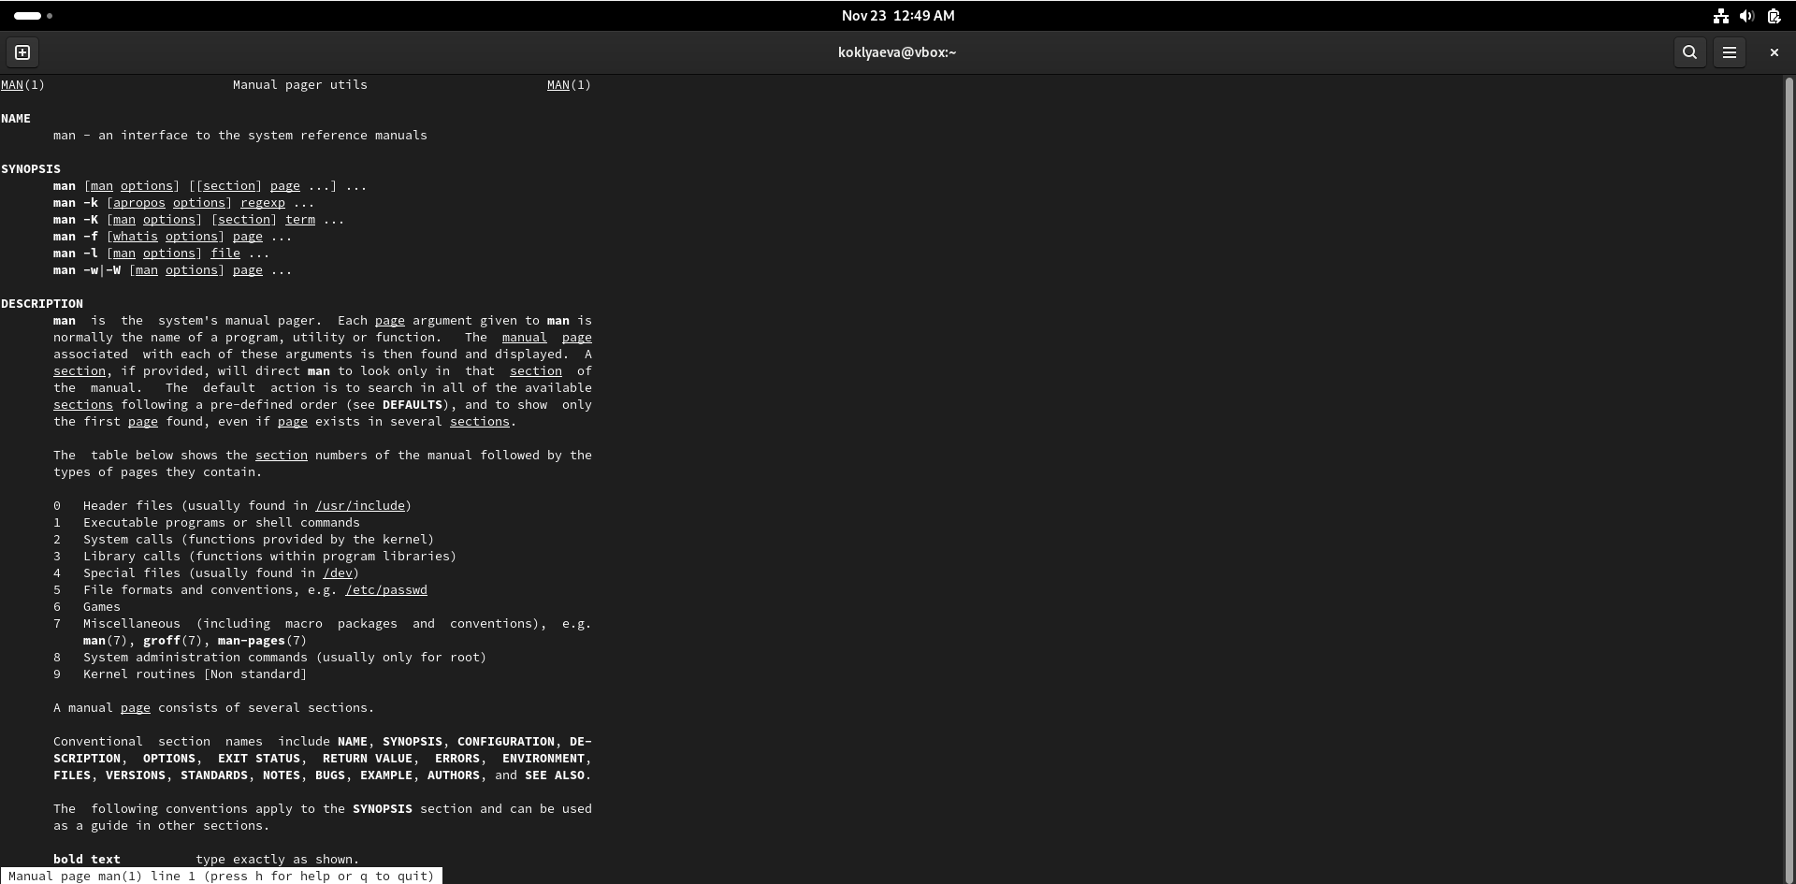

## 4. В своем домашнем каталоге создать иерархическую 3-х

## уровневую структуру из 6-ти каталогов (например, каталог А с

## подкаталогами А1 и А2; в подкаталоге А1 создать подкаталоги

## А11 и А21; в подкаталоге А11 создать текстовые файлы file1.txt и

## file2.txt и т.п.).

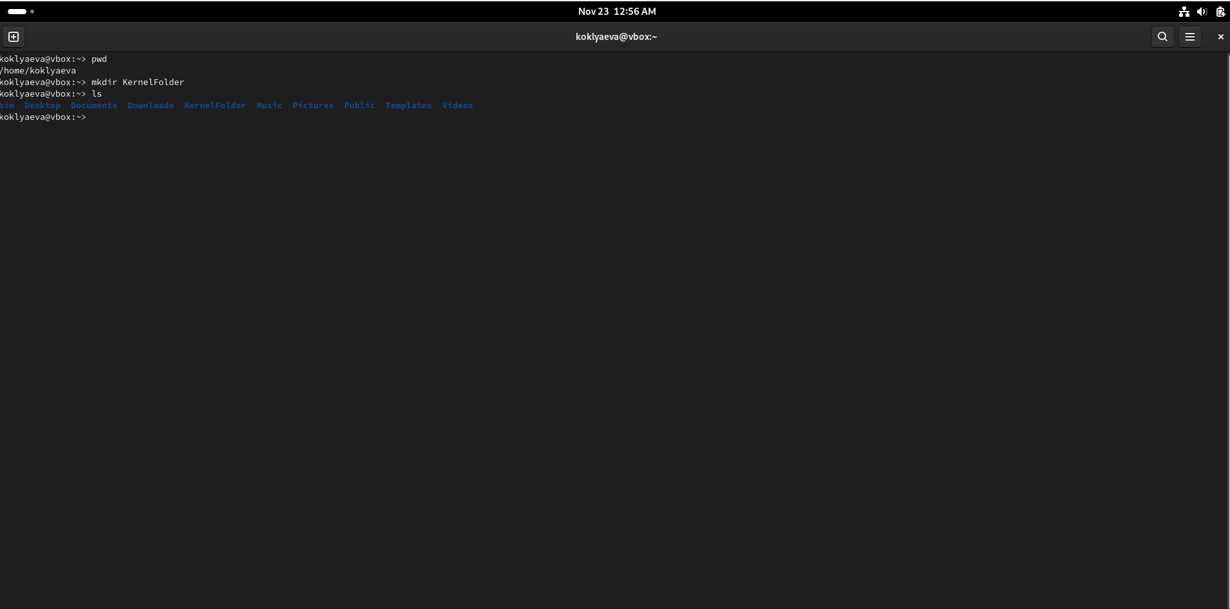

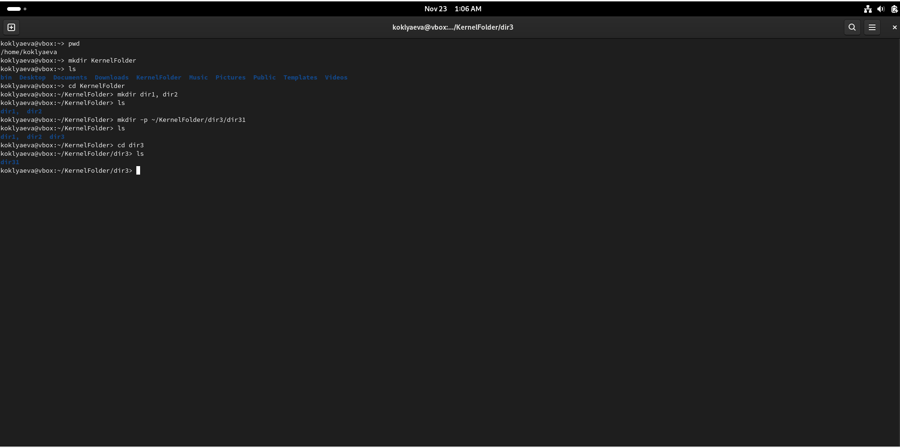

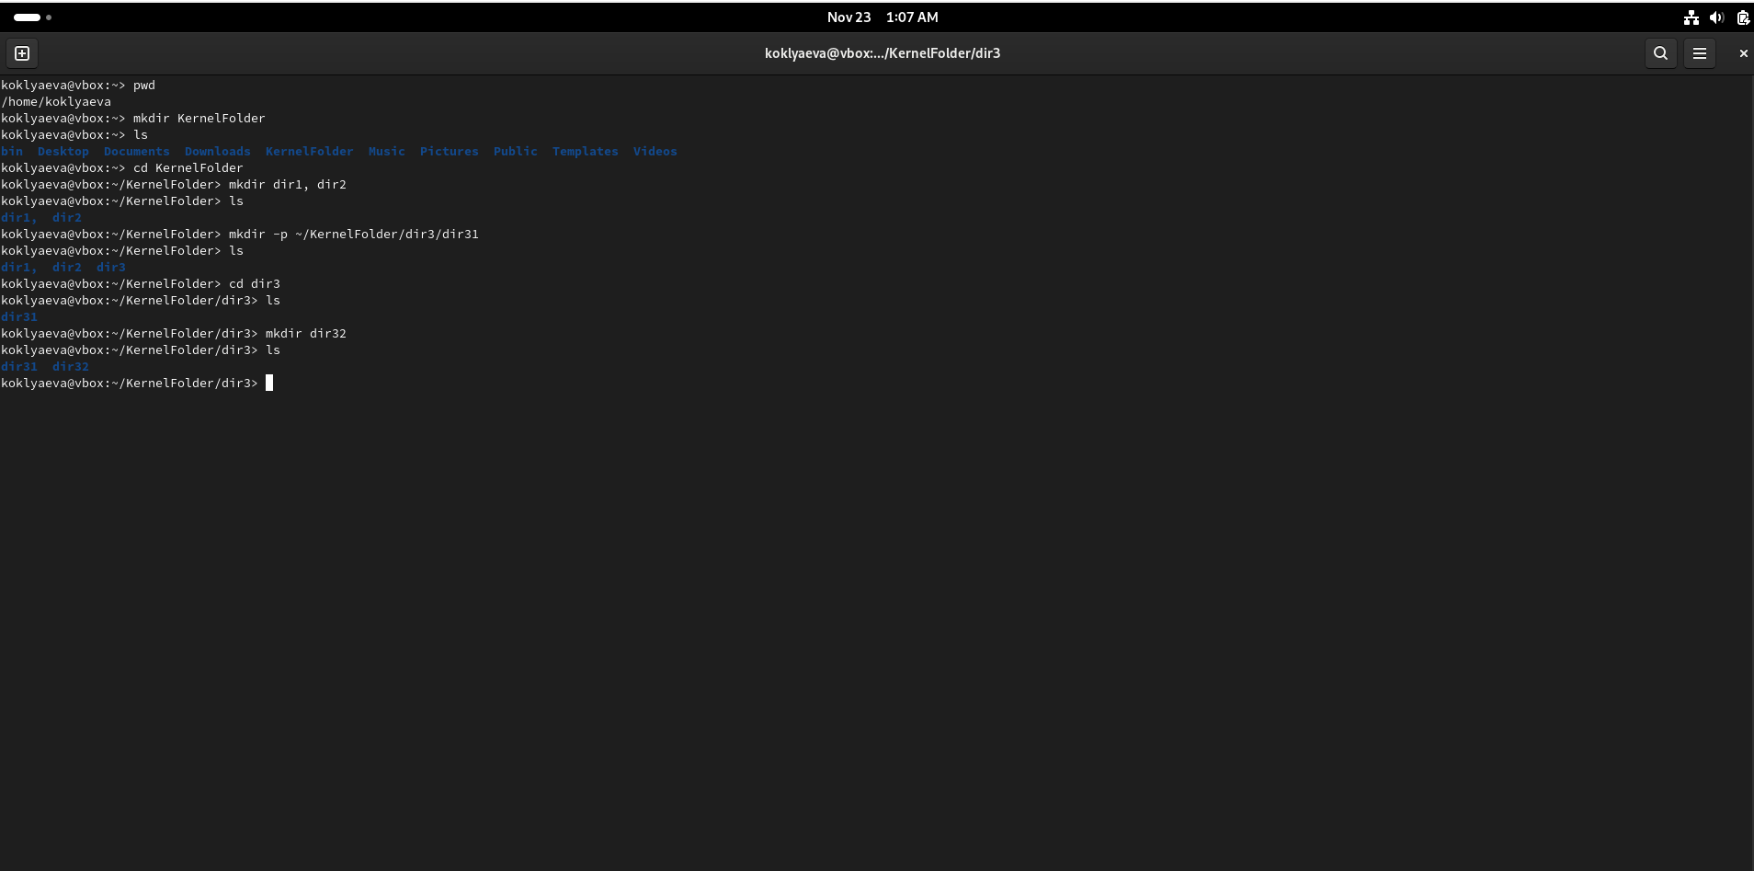

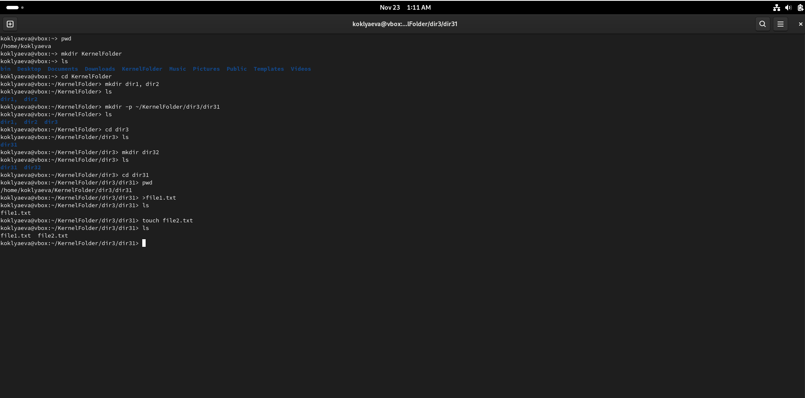

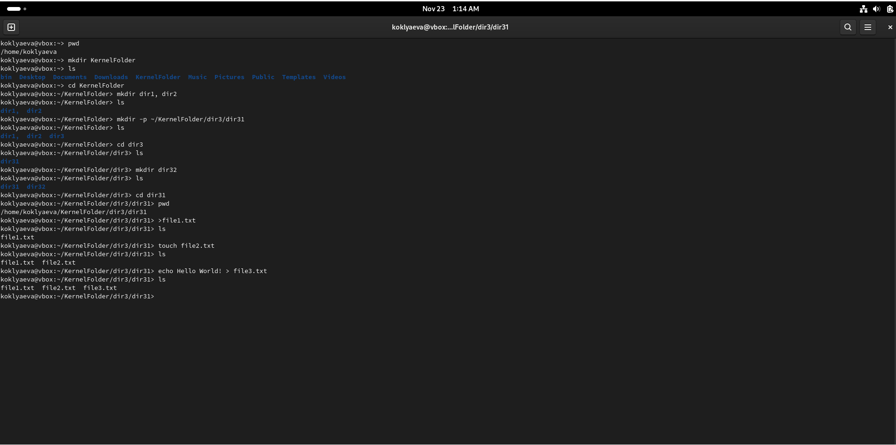

## 5. Осуществить просмотр содержимого созданных файлов (cat,

## more).

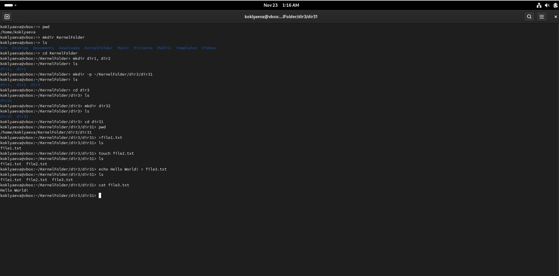

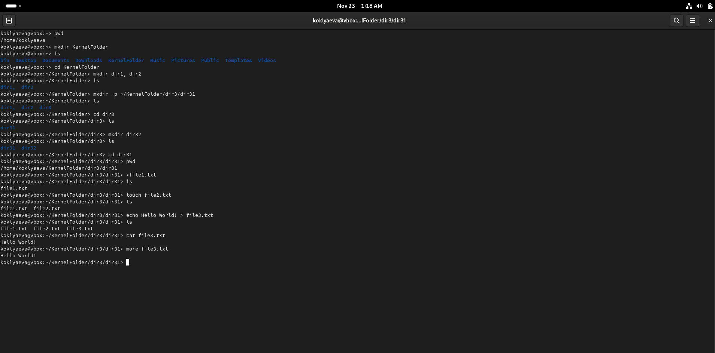

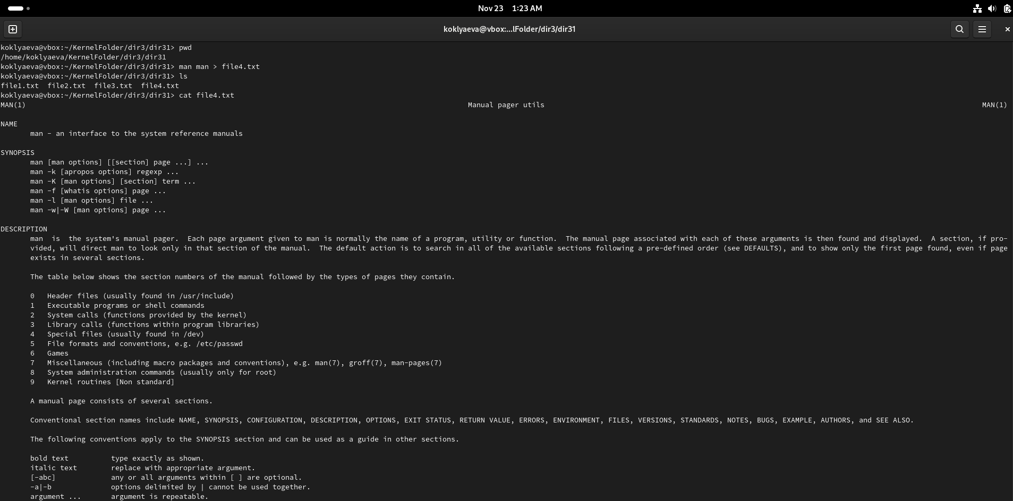

## 6. Создать файлы различных типов (cat, mkdir, mknod, ln).

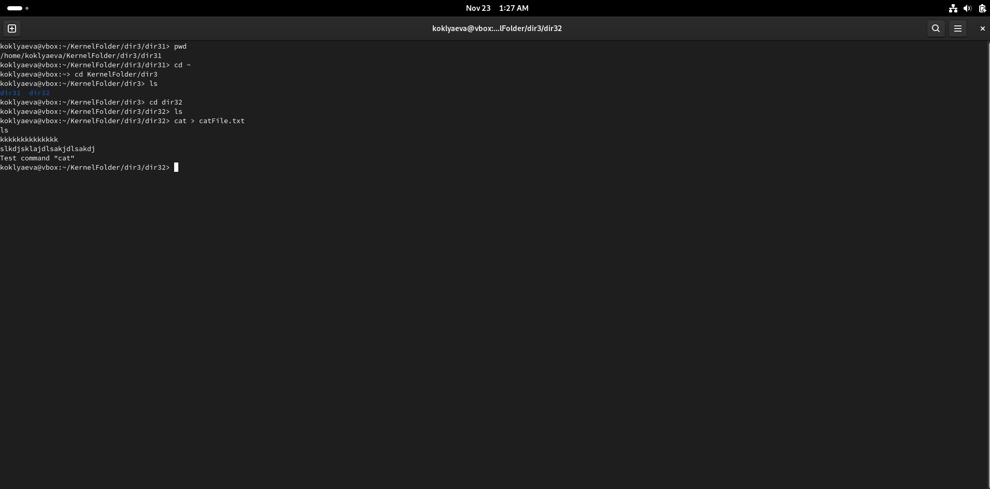

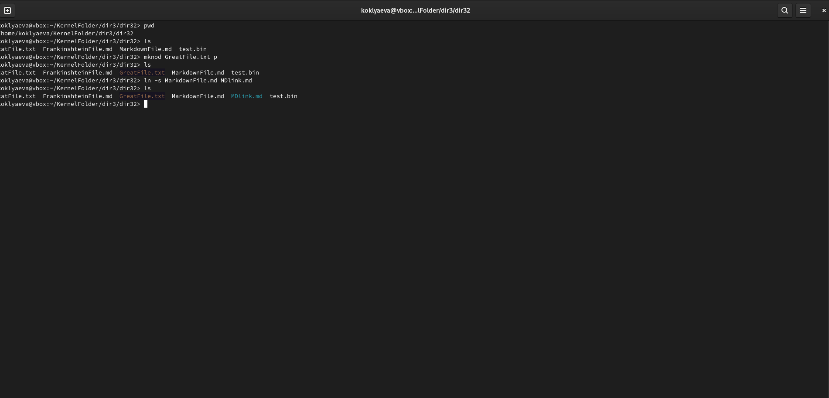

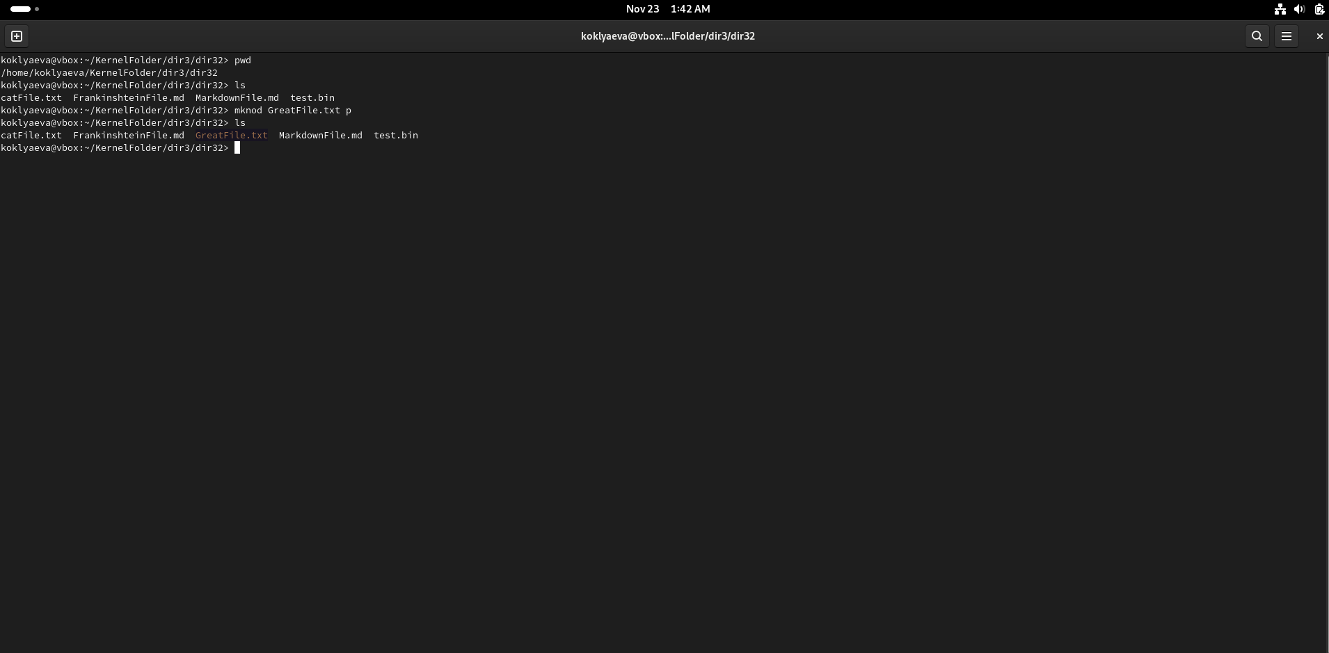

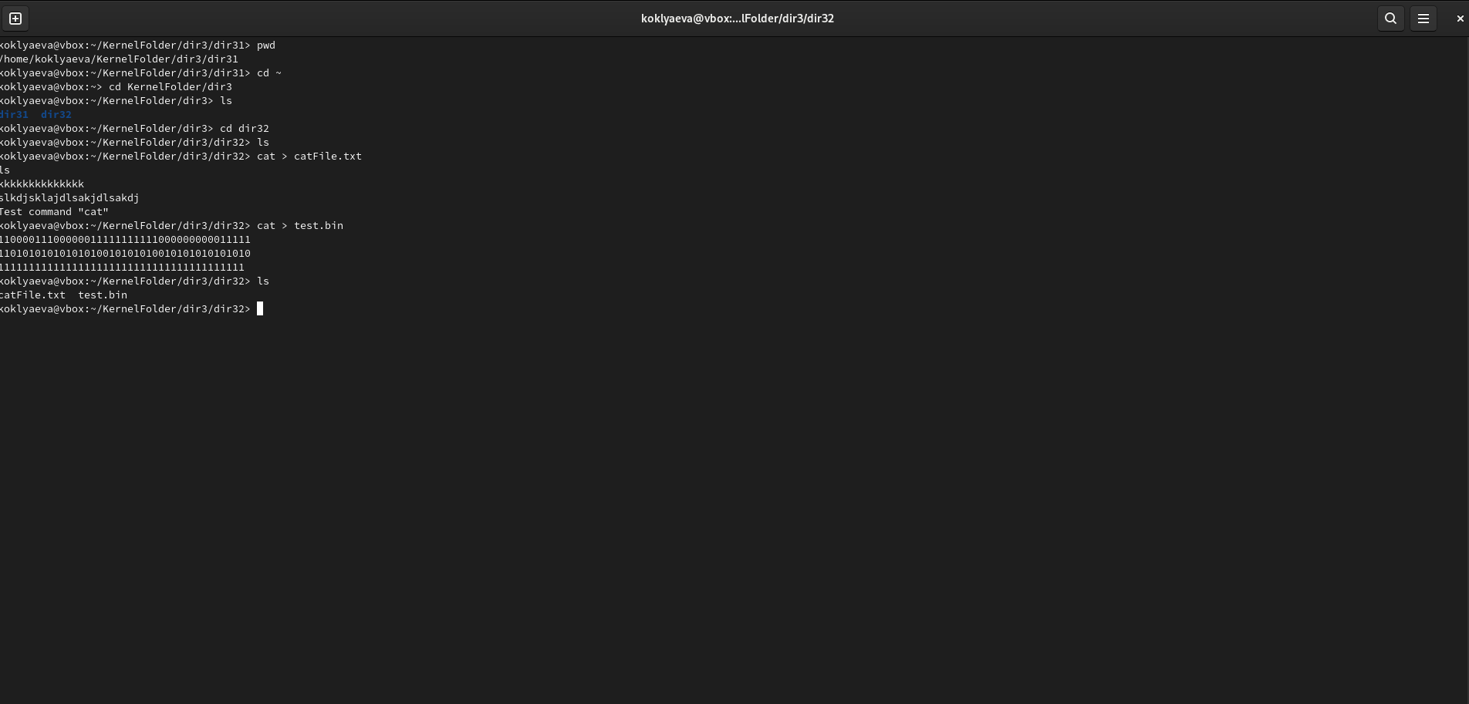

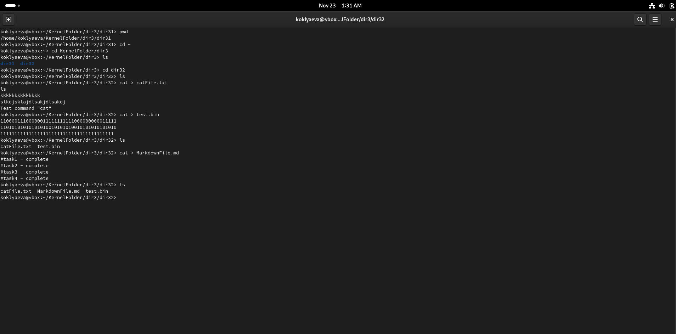

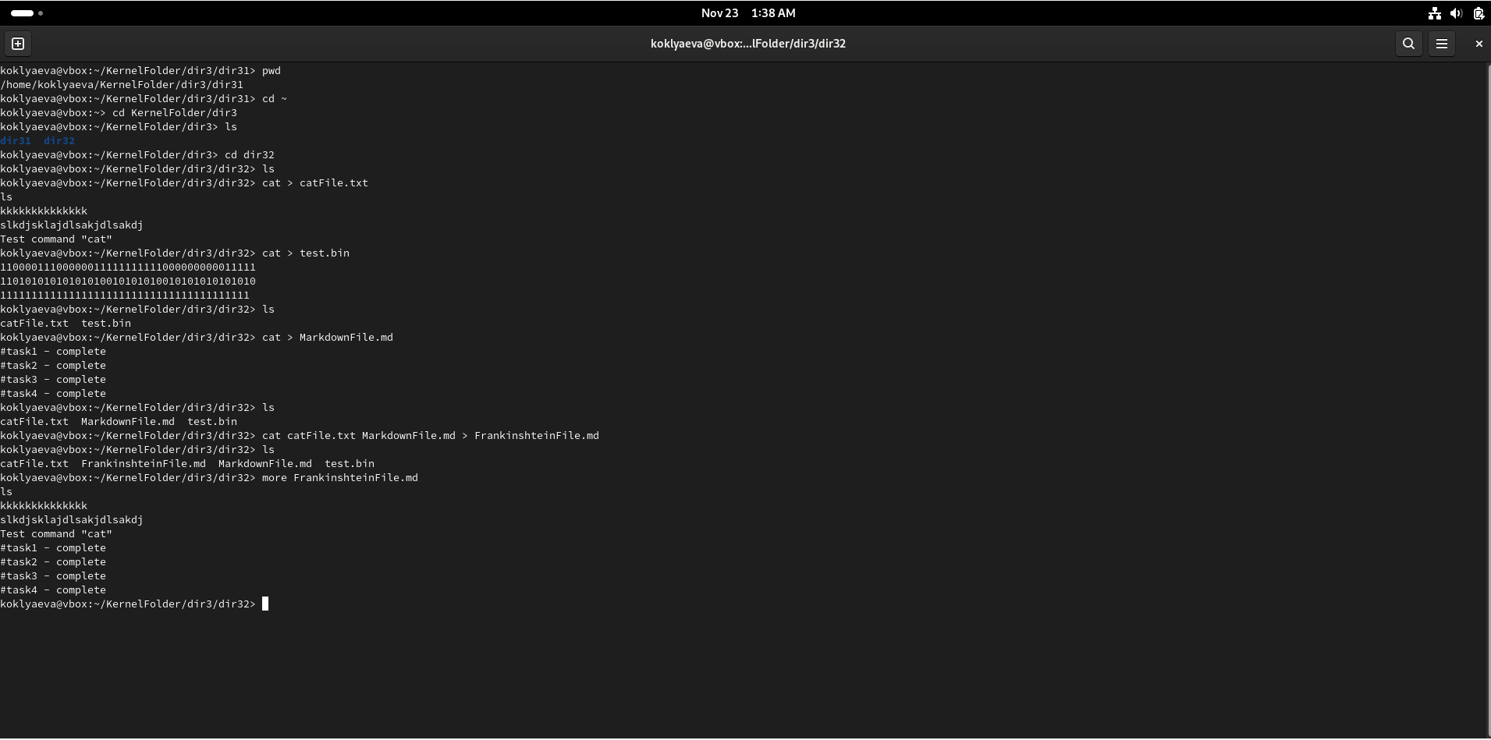

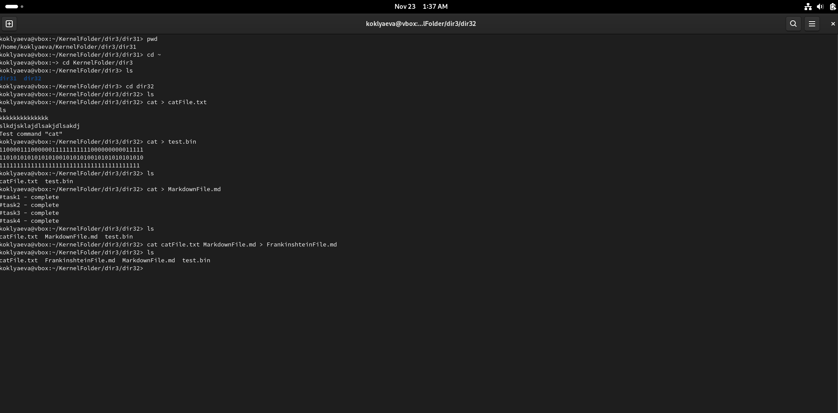

## 7. Выполнить копирование, перемещение и удаление файлов и

## каталогов (cp, mv, rm, rmdir).

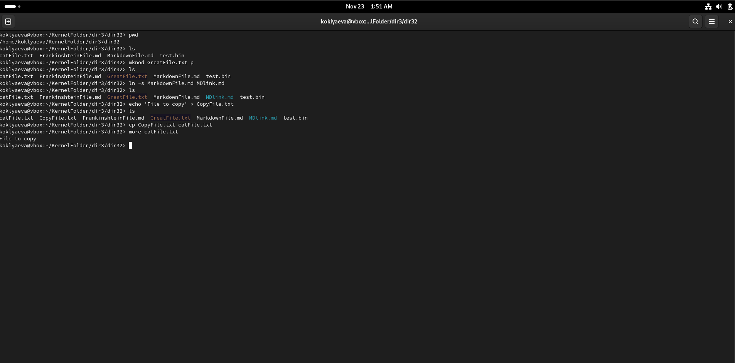

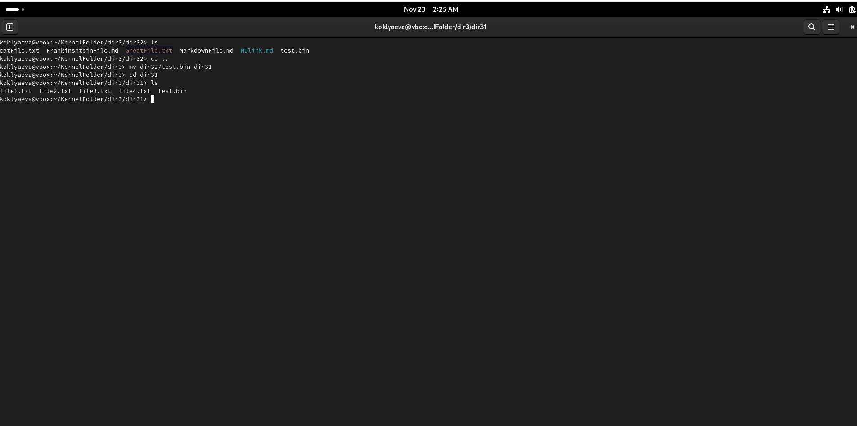

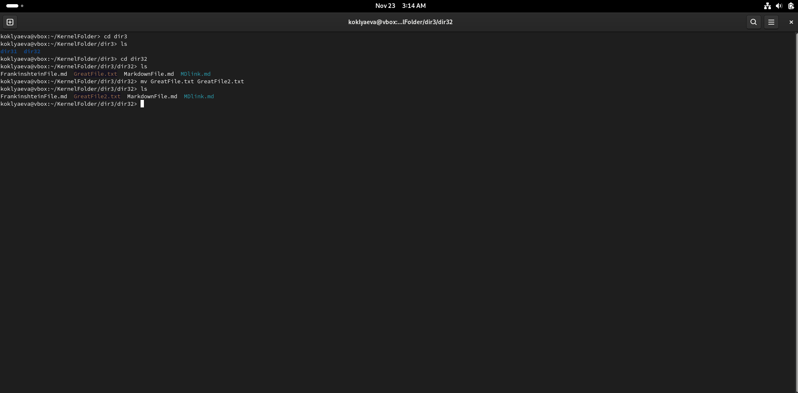

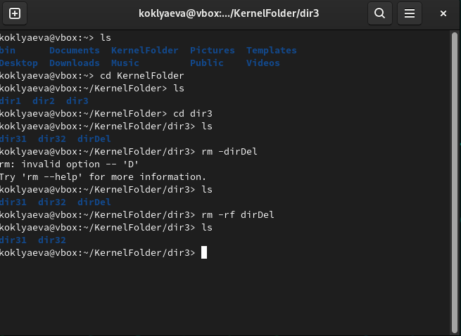

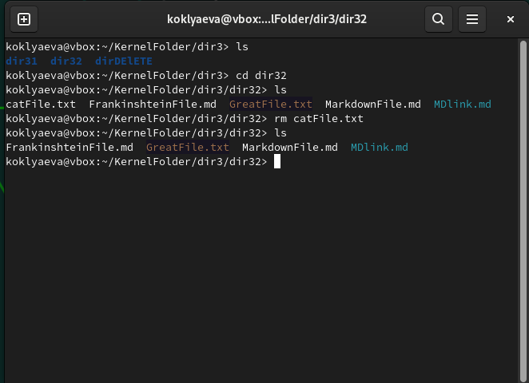

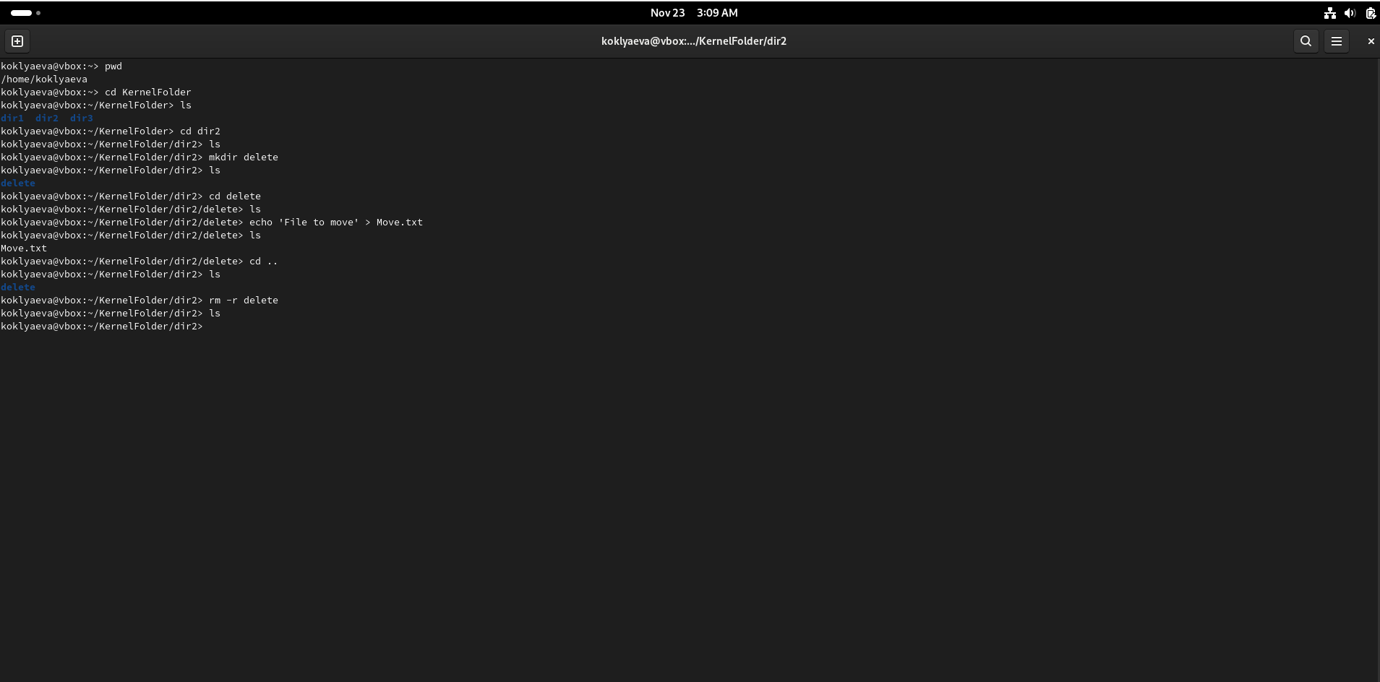

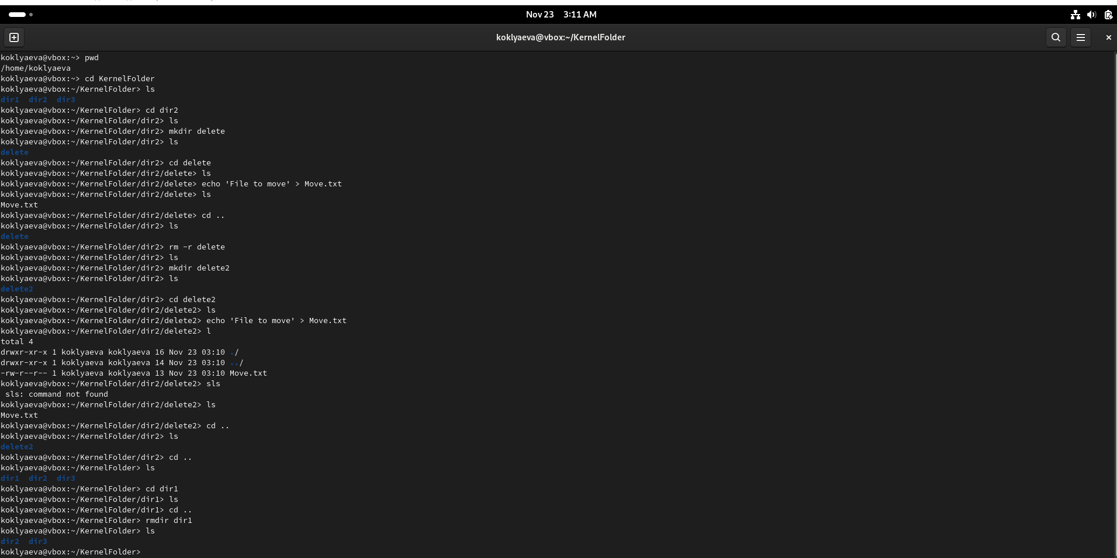

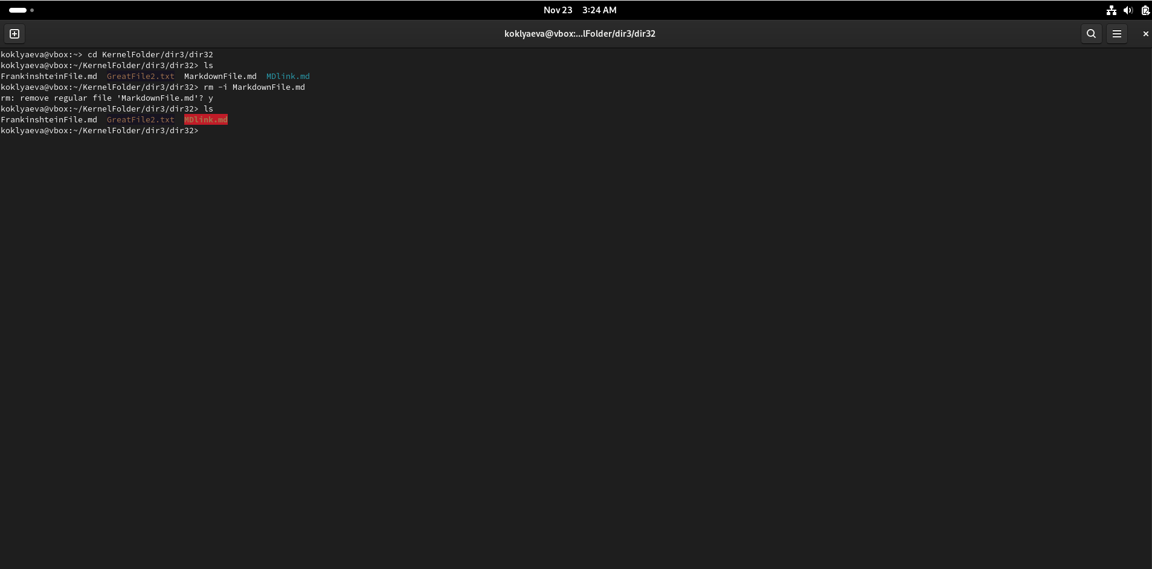

17

## 8. Освоить команды: mkdir, chdir, ls, rm, pwd, passwd в различных

## режимах (в частности, ls в «коротком» (“ls”) и «длинном» (“ls -al”)

## вариантах).

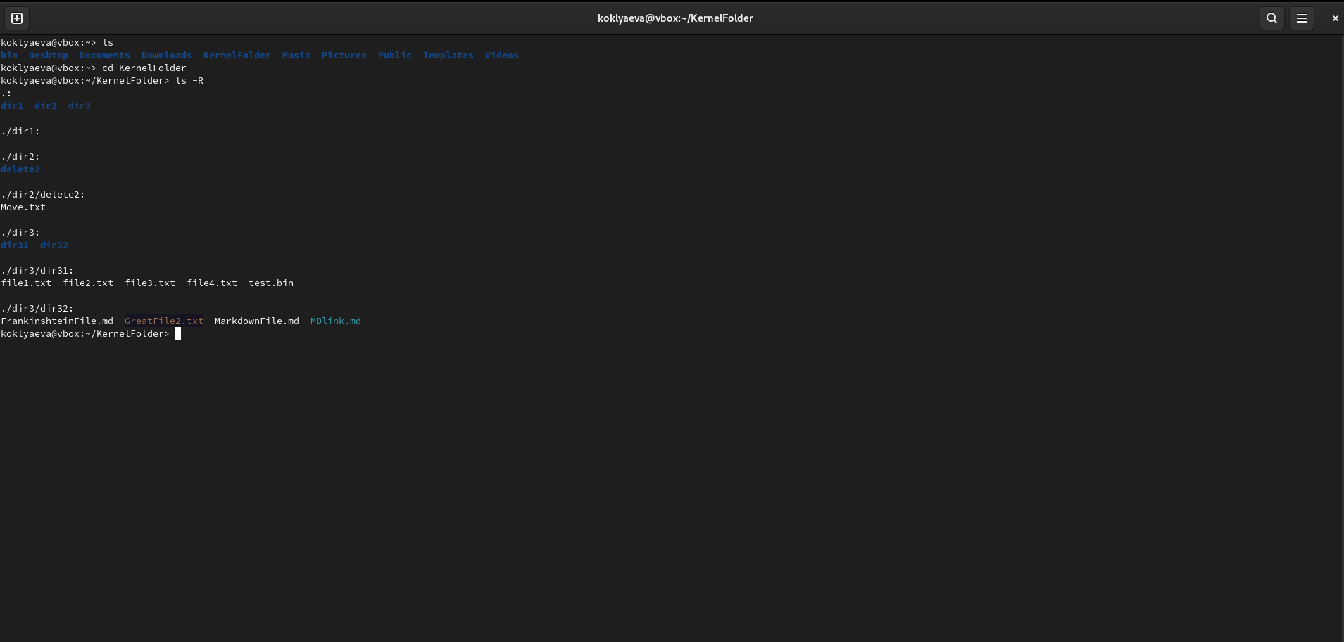

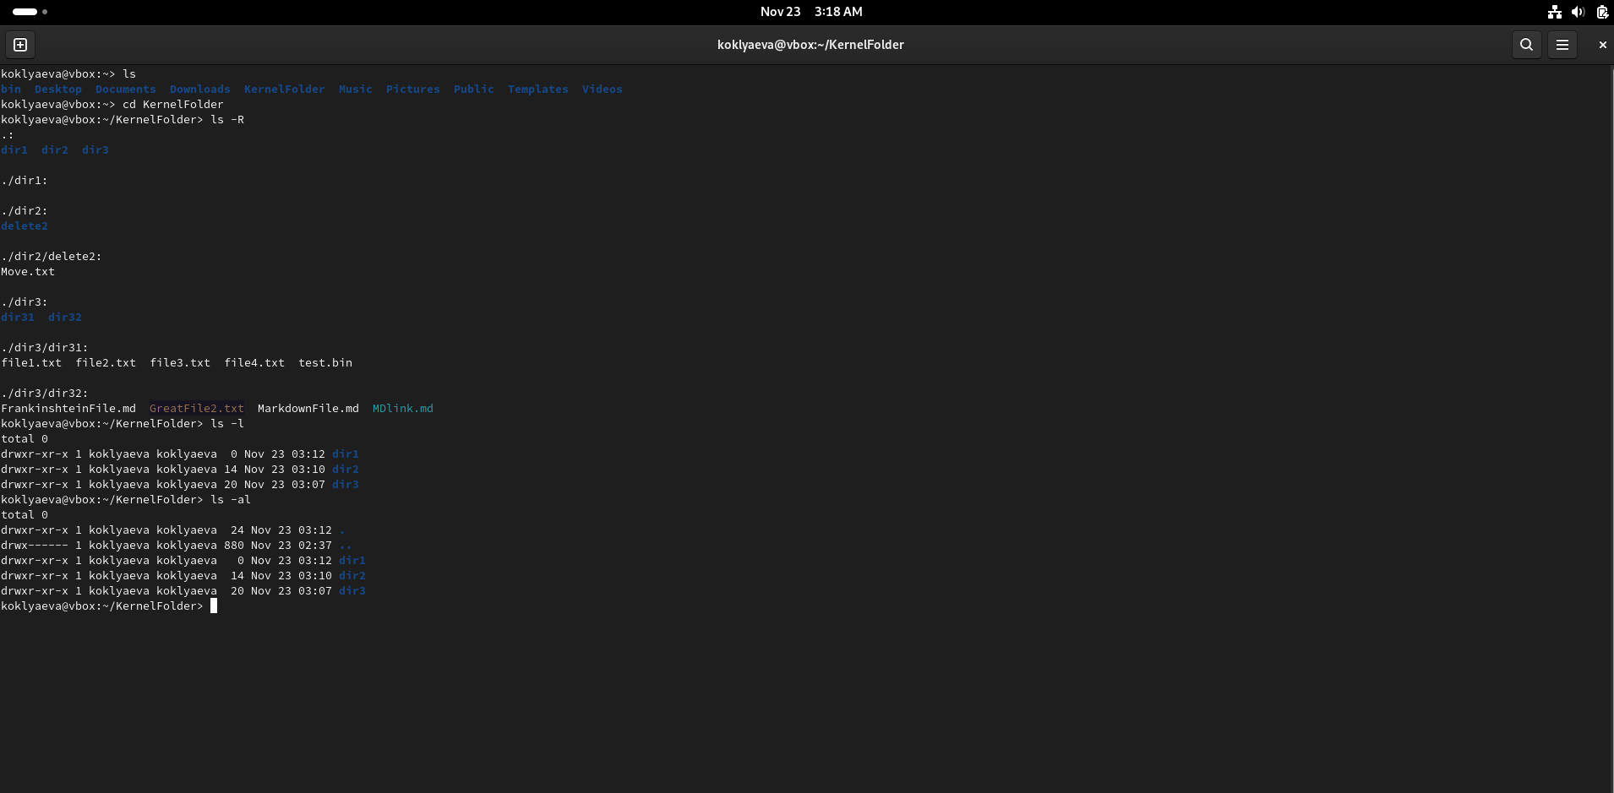

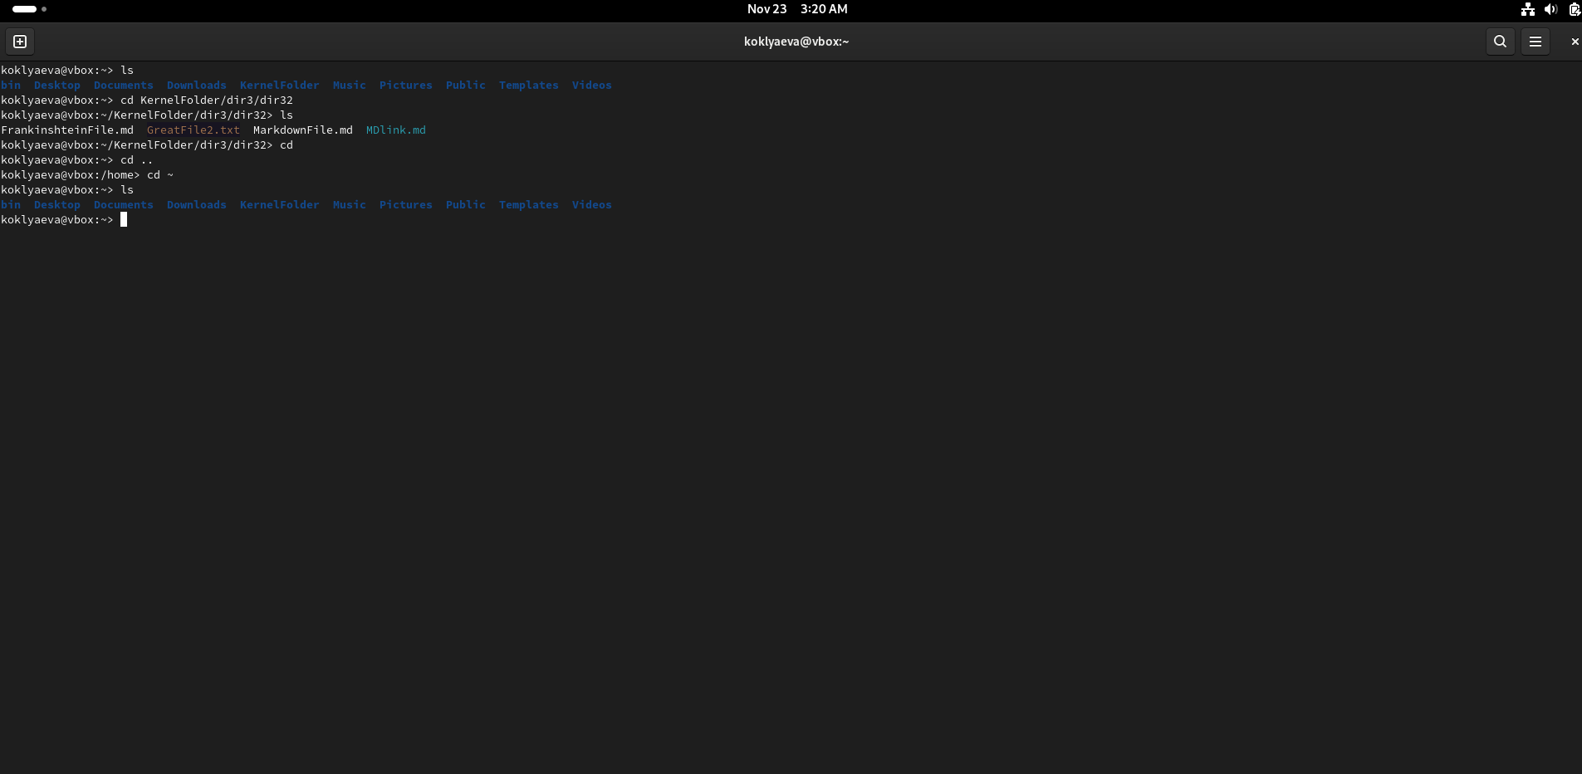

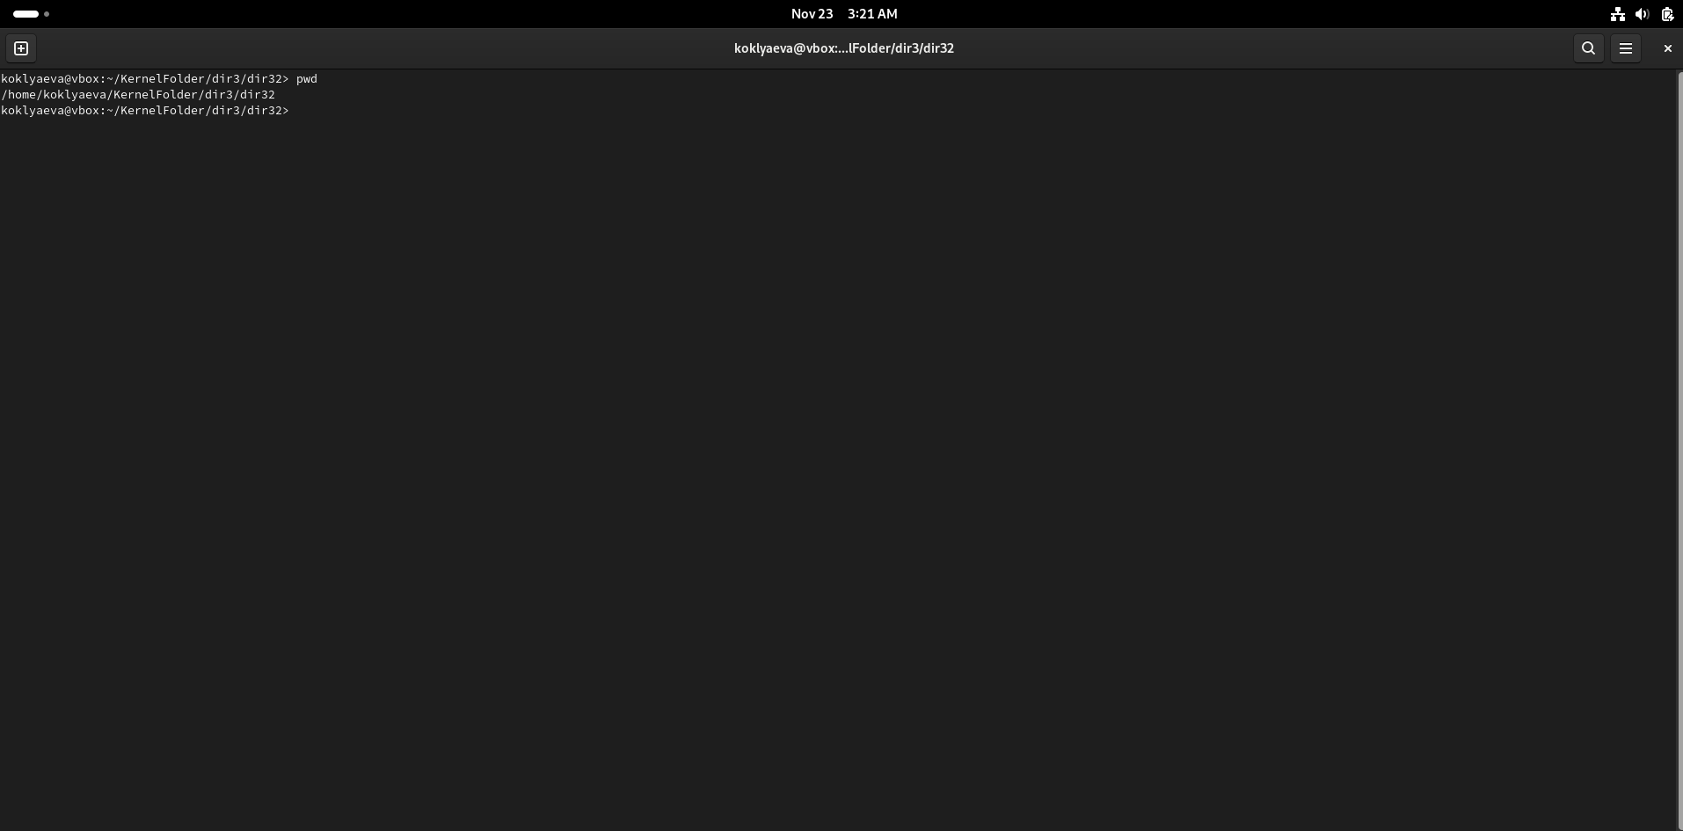

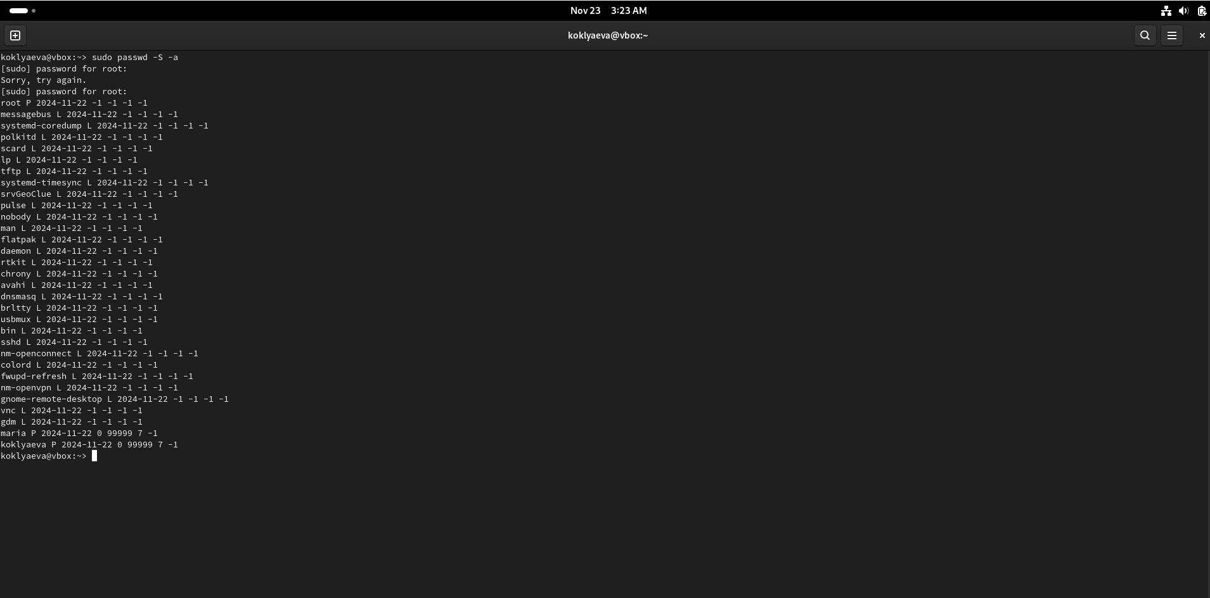

## 9. Изучить способ определения типов файлов в UNIX и

## ознакомиться с командой file. Изучить специальные типы файлов

## (файлы устройств).

С помощью команды cat можем посмотреть все старшие номера известных ядру устройcтв.

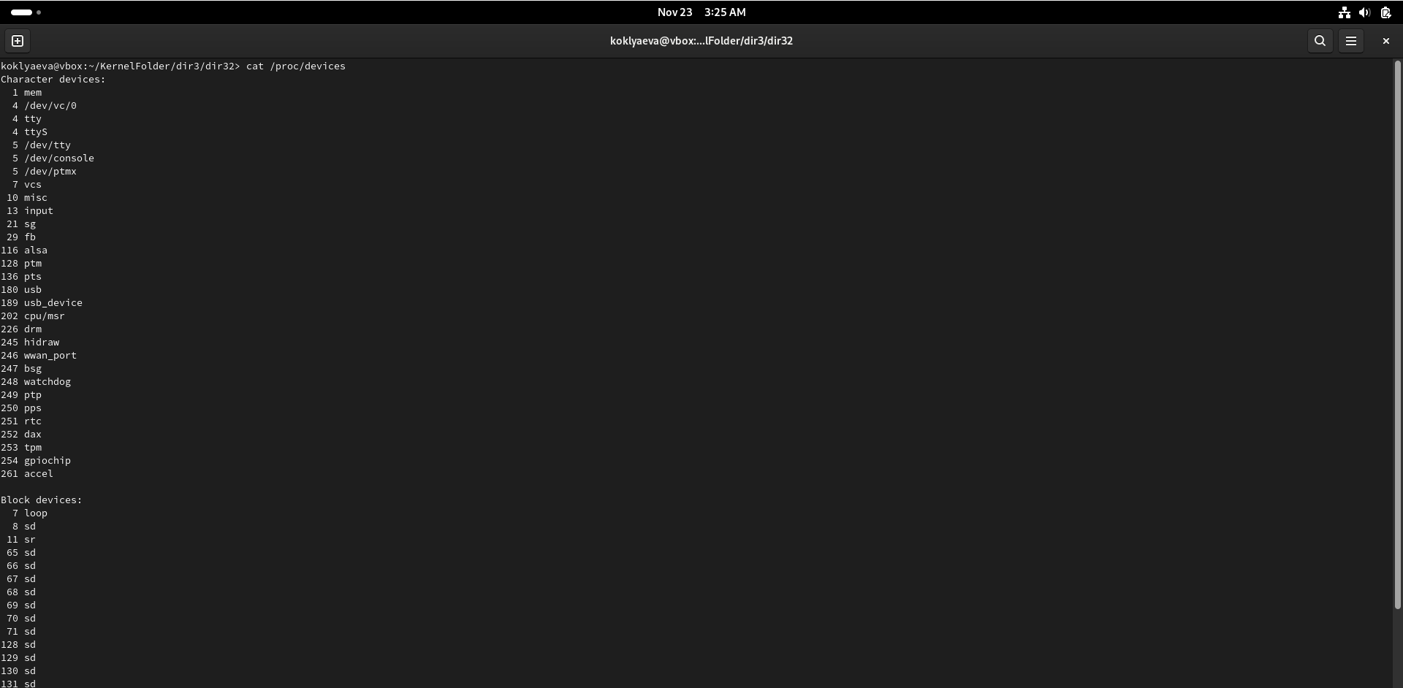

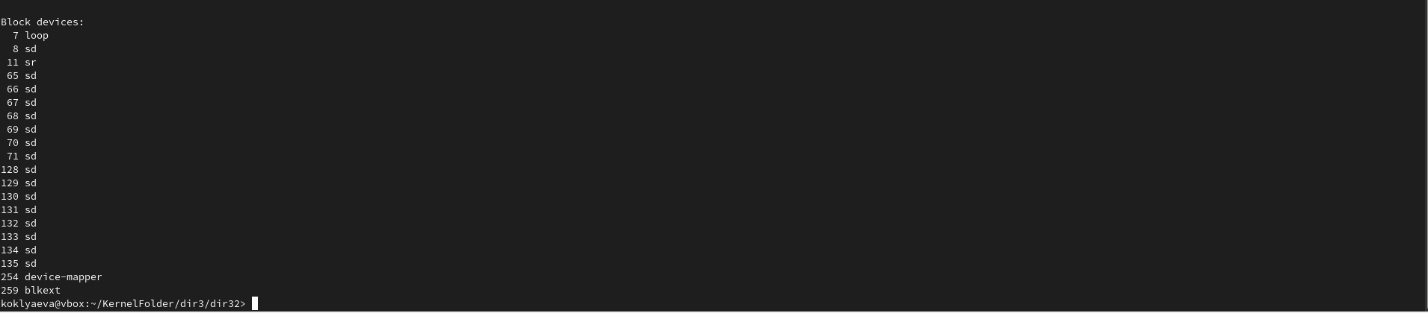

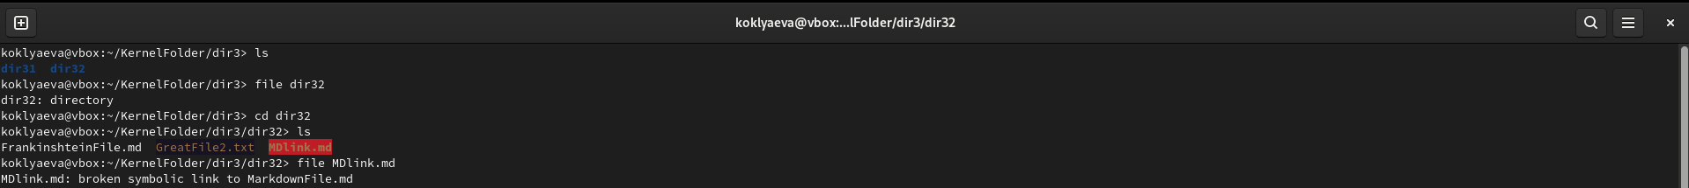

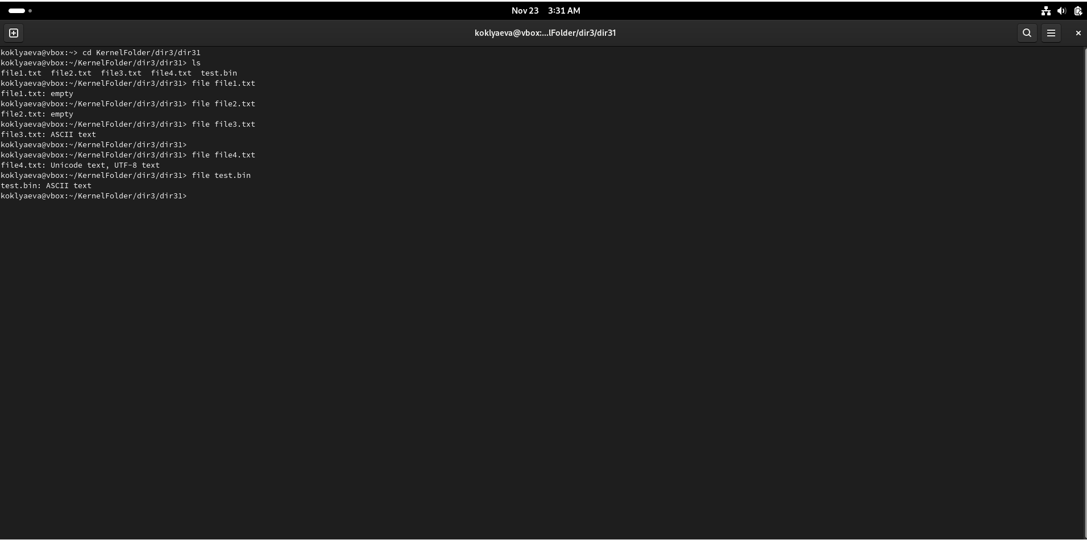



## 10.Изучить средства создания ссылок в файловой системе (команда

## ln).

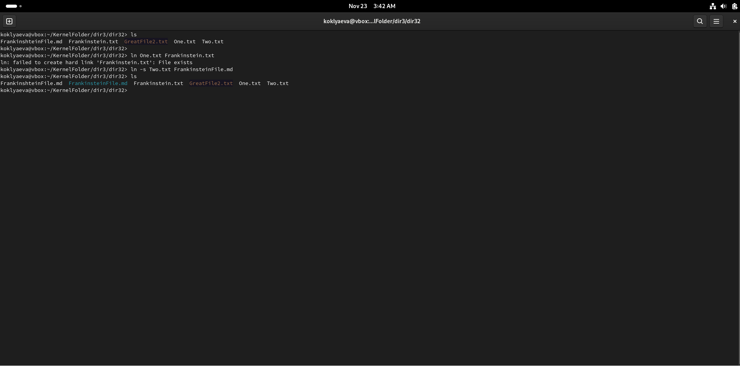

## 11. Выполнить просмотр информации о файлах, изменение прав

## доступа и владельца файлов (ls, chmod, chown, chgrp, umask).

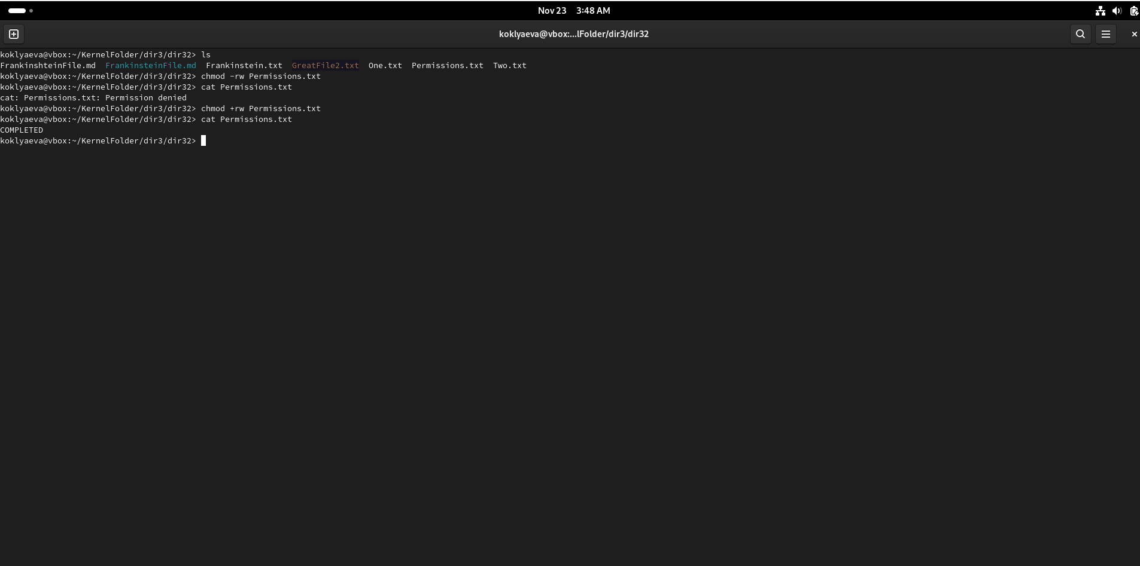

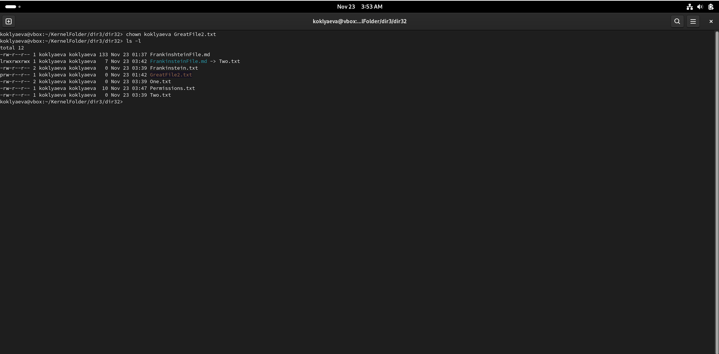

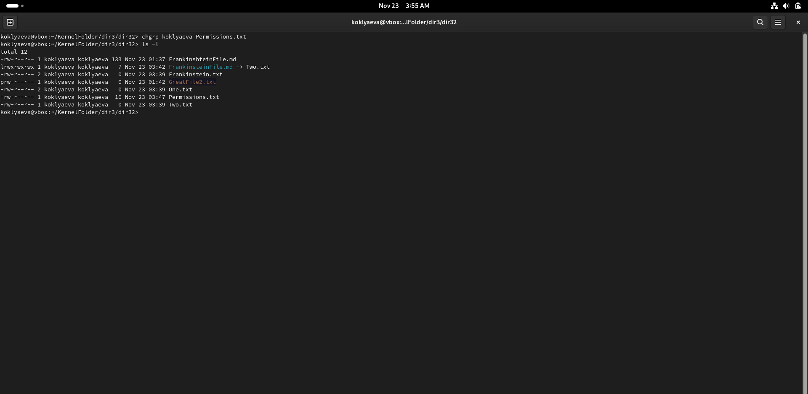

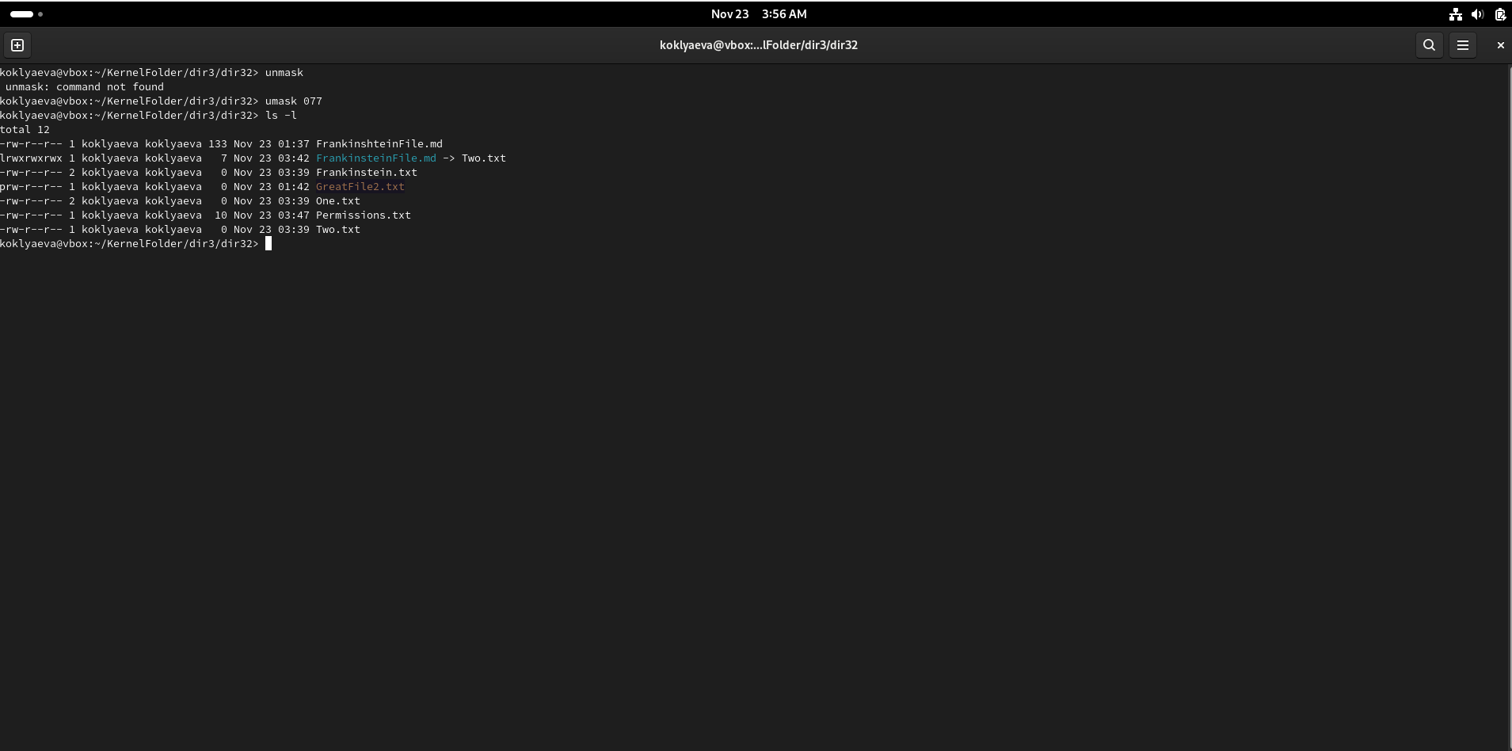

## 12. Назначить одному из файлов права. Убрать право “x”, назначить

## “w”.

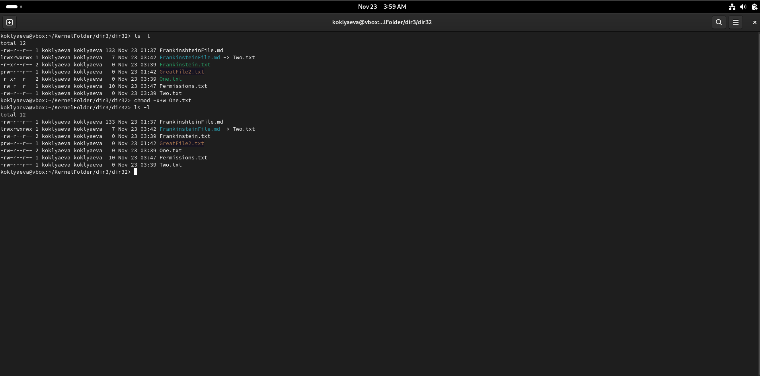

## 13. Выполнить поиск файлов по различным критериям (find).

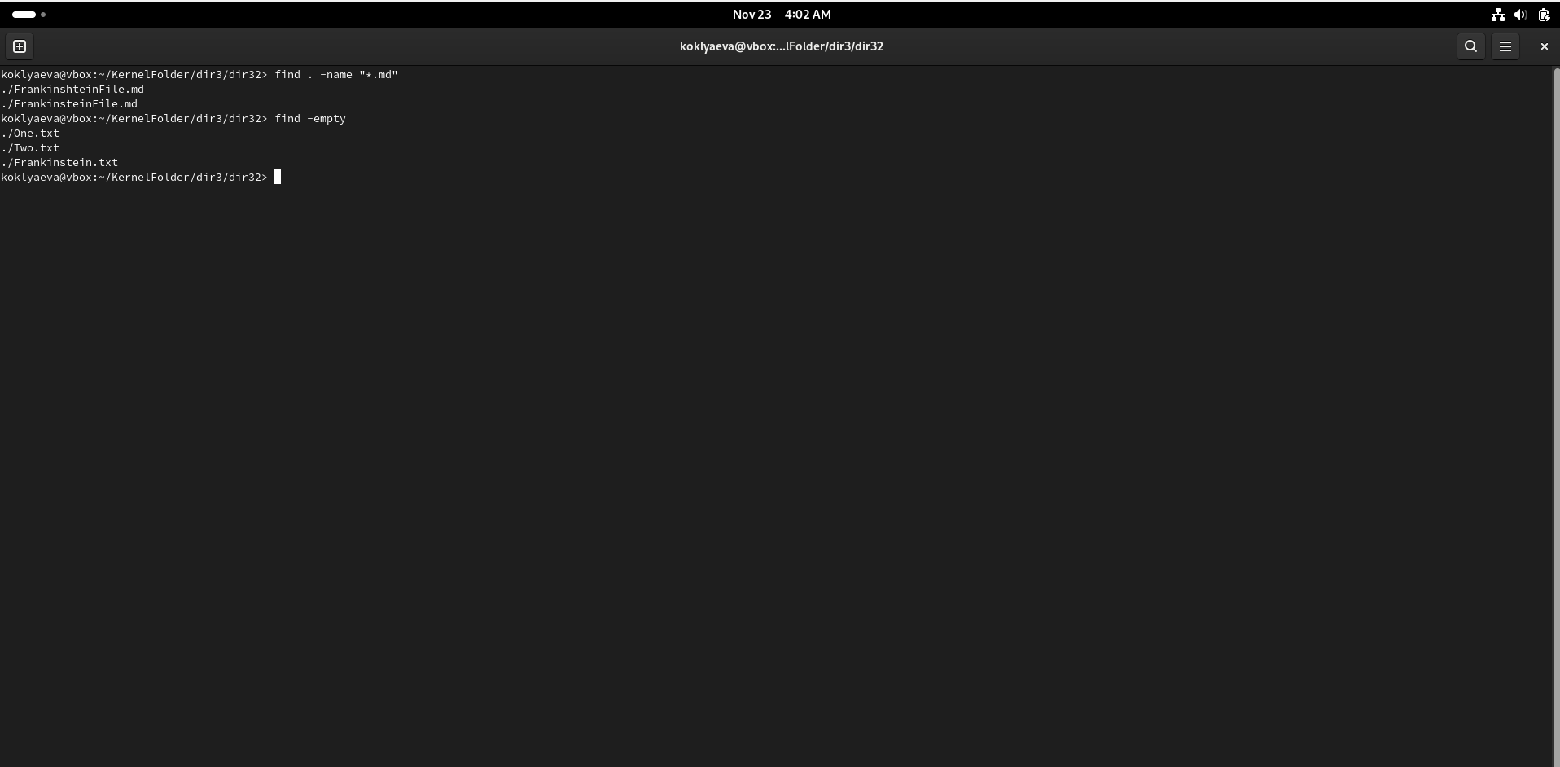

## 14. Отработать совместное использование каталогов: одному из

## пользователей зайти в домашний каталог другого, просмотреть

## созданную им структуру. Отредактировать файлы.

## 15. Удалить созданную структуру.

## 16. Просмотреть список процессов и информацию о процессах,

## установить поправки приоритета (ps, nice).

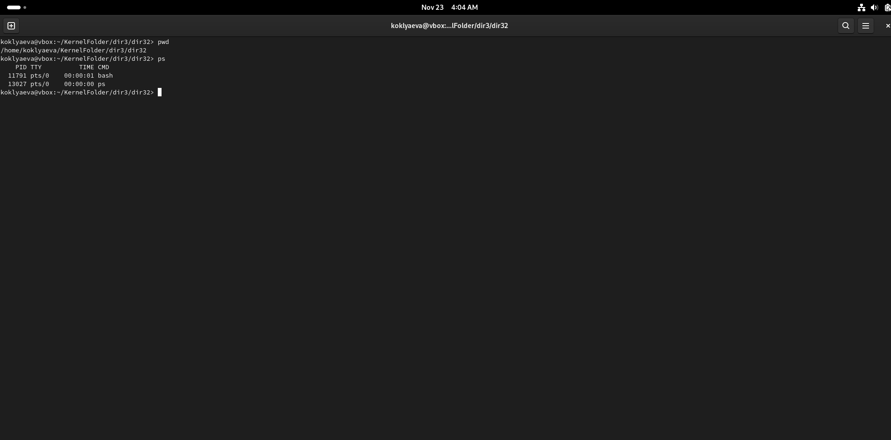

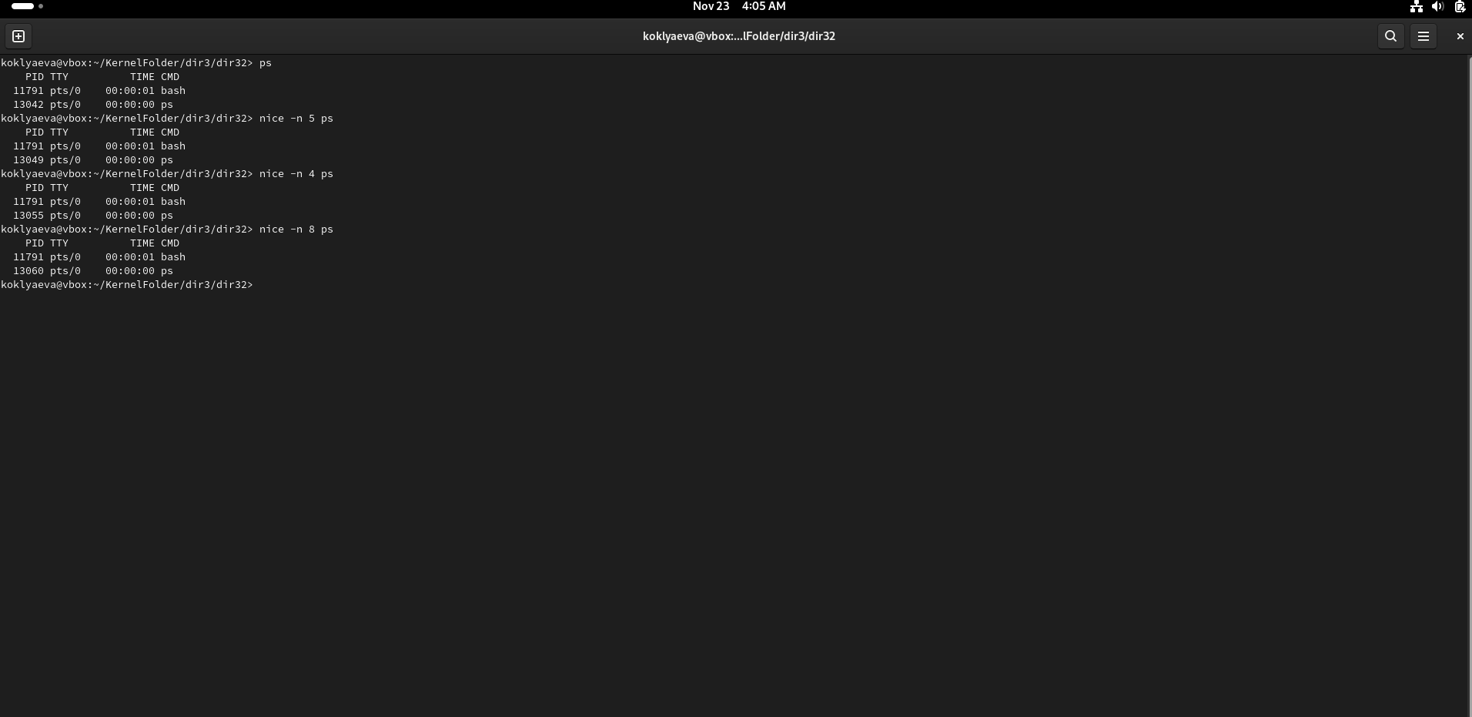

## 17. Выполнить посылку сигналов процессам (kill).

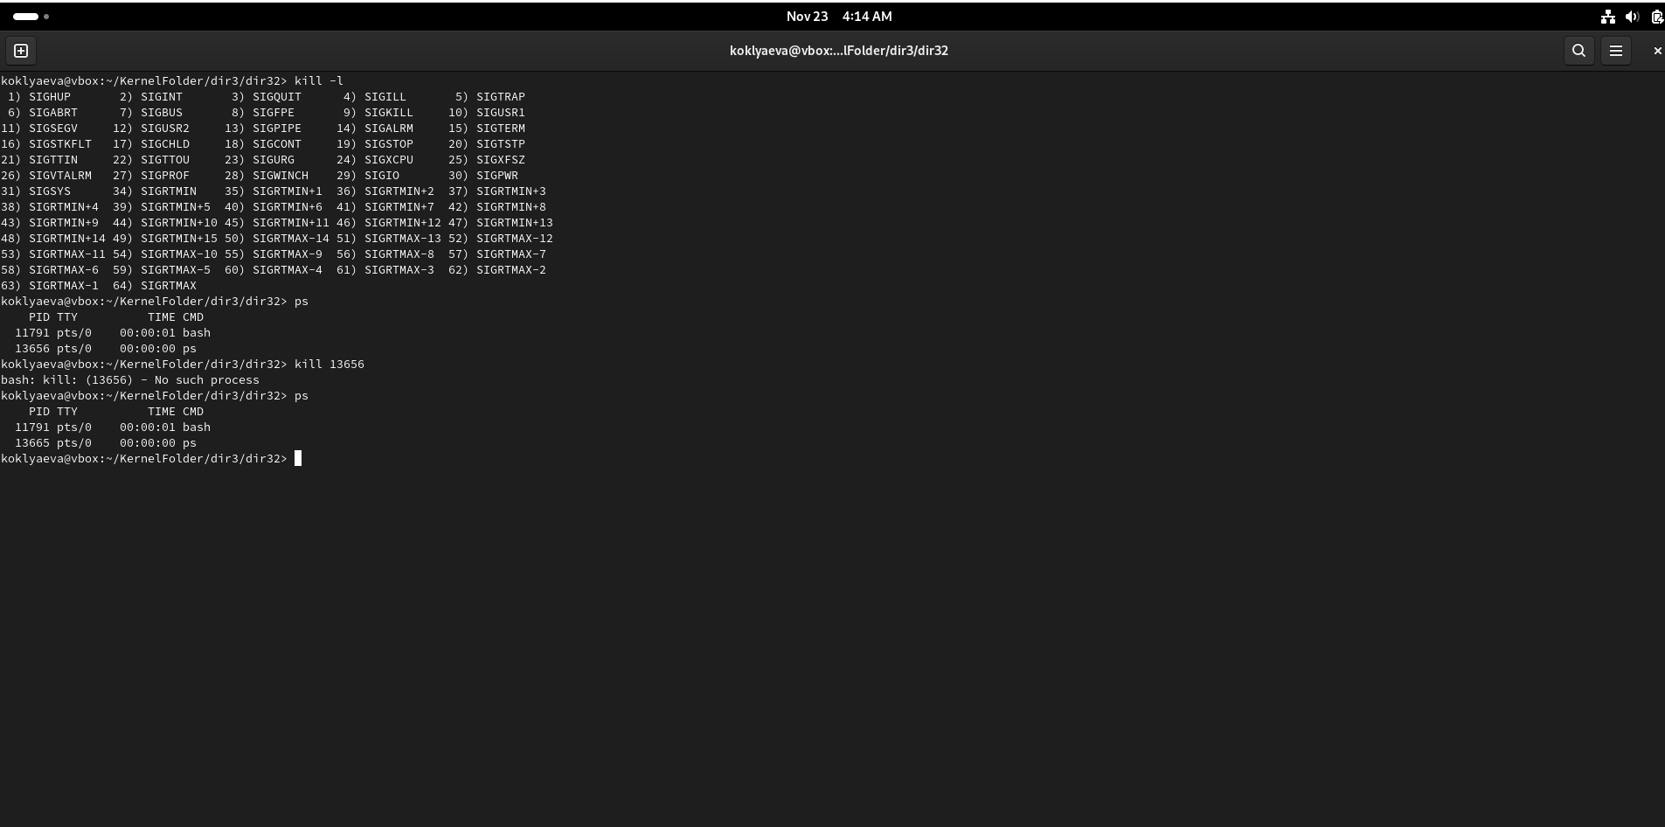

## 18. Изучить средства переадресации ввода-вывода и конвейеризации

## команд интерпретатора. Записать в файл с именем текущей даты

## информацию о процессах, запущенных от имени пользователя.

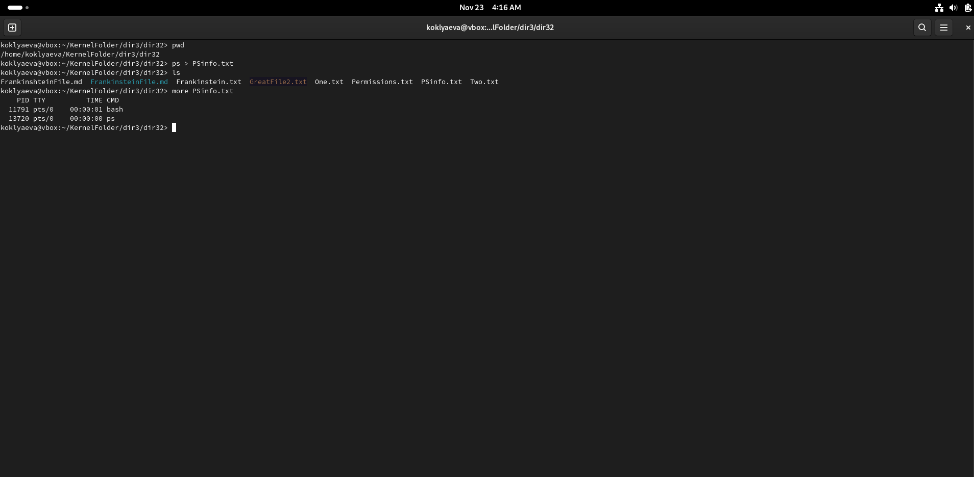

## 19. Получить справку по командам ls, chmod.

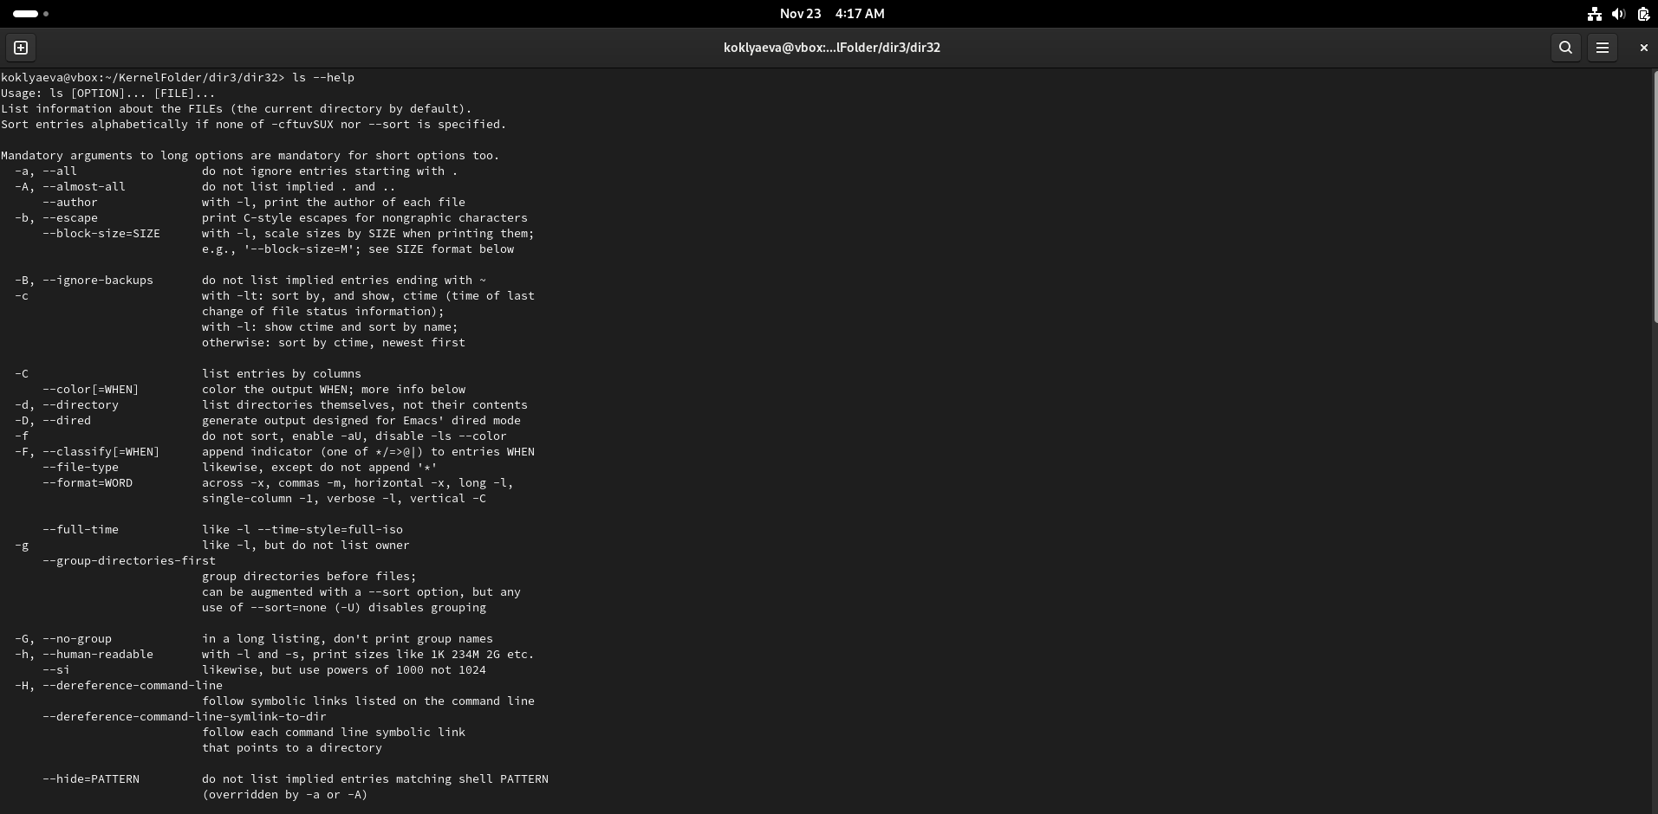

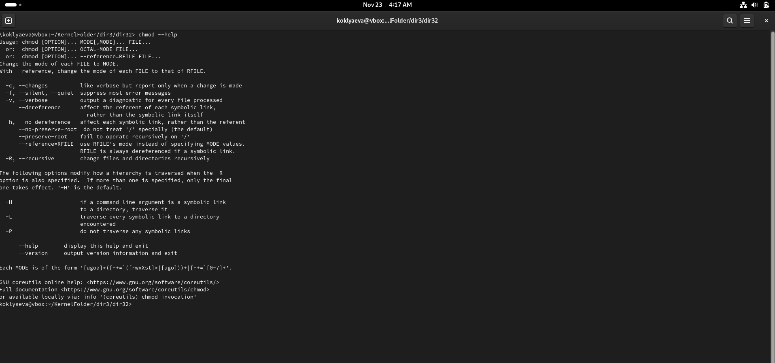

## 20. Изучить основные стандартные интерпретаторы (bash, csh, ksh)

## и главные различия между ними.

|  |  |
| --- | --- |
| bash | Интерпретатор bash содержит возможности, которые  разрабатывались для интерпретаторов sh и ksh во времена ранних  версий UNIX, а также ряд возможностей интерпретатора csh. |
| csh | Интерпретатор на основе языка C |
| ksh | Имеет полную обратную совместимость с Bourne shell и включает в  себя возможности C shell. |

## 21. С помощью команды Windows ipconfig (используется из

## командной строки windows) узнать IP-адреса локальных машин.

## Проверить, используя команду ping, проходят ли пакеты между

## ними. С помощью traceroute (в версии Windows команда

## называется tracert, используется таким же образом, как и в UNIX)

## определить, каким образом – с участием сервера или без него –

## ходят пакеты между машинами.

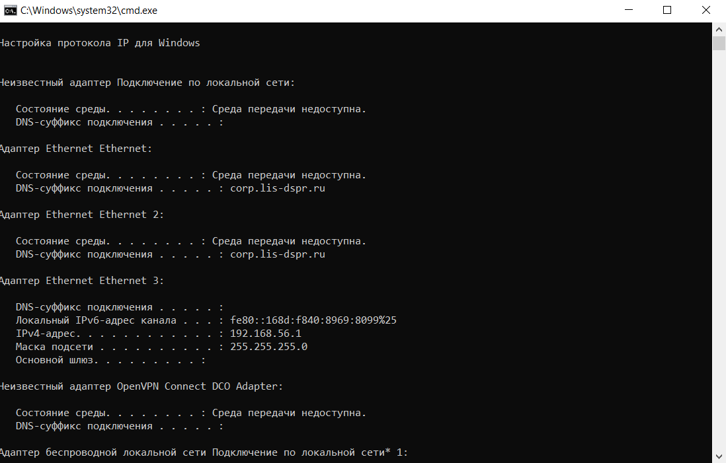

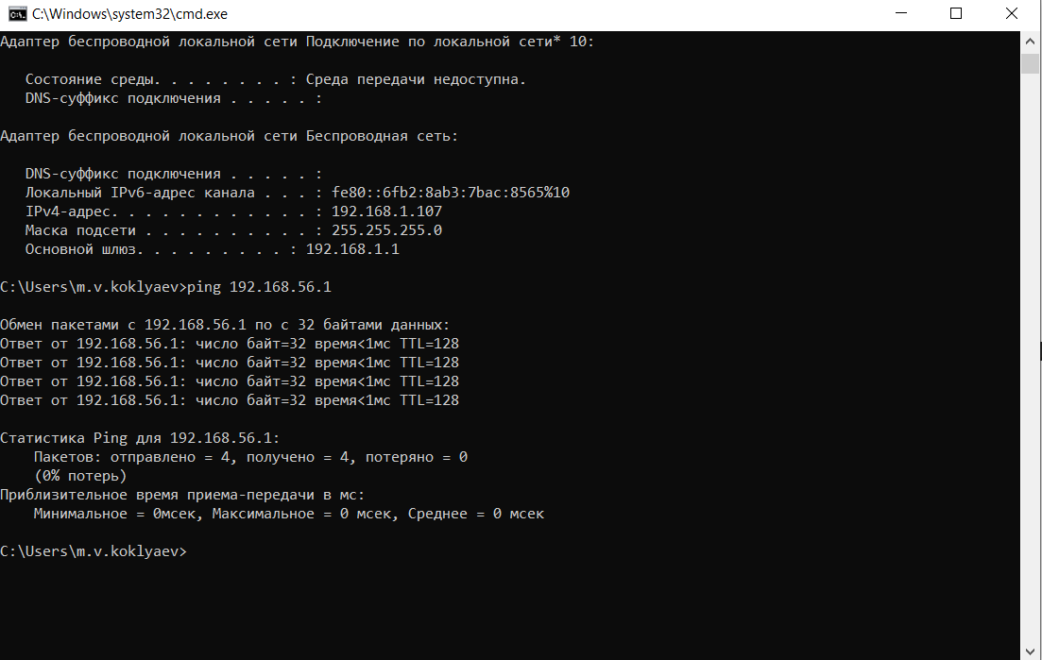

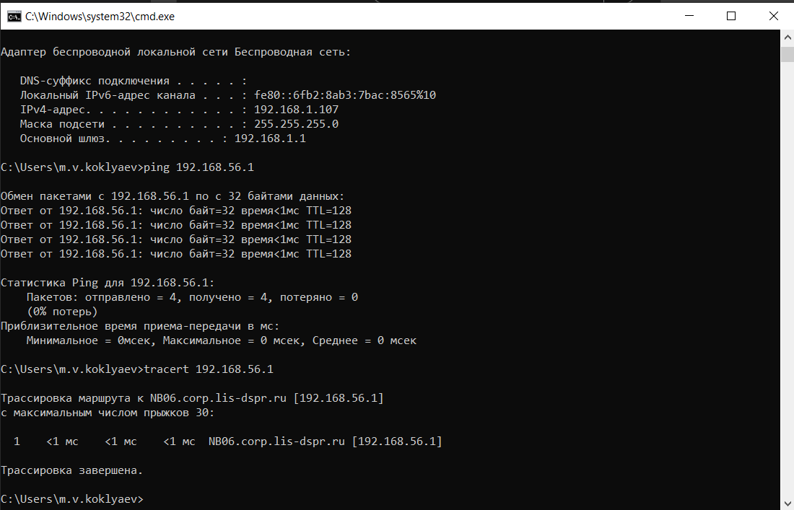

## 22. Обменяться сообщениями электронной почты, используя

## почтовую программу mail.

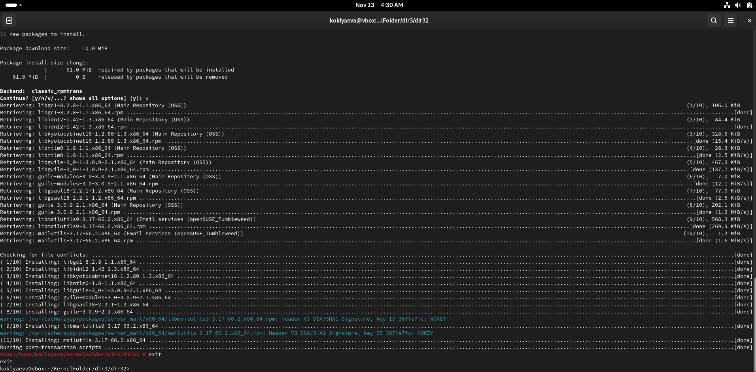

## 23. Завершить сеанс работы.